**REACT – REMIX RUN**

Vamos a crear un proyecto, el cual es una tienda de guitarras.

Vamos a estar consumiendo las guitarras desde STRAPI (desde la API que creamos). Strapi no utiliza plantillas, en cambio te da una respuesta de tipo JSON.

Contaremos también con un carrito de compras en el cual podemos agregar las Guitarras que deseemos comprar.

Las imágenes van a estar almacenadas en Cloudinary y utilizamos PostgreSQL para base de datos.

**¿Qué es REMIX RUN?**

Remix Run o solamente Remix, es una alternativa a Next.js para crear sitios y aplicaciones en React que se ejecuten en el cliente y servidor.

En palabras de sus creadores: Remix es un compilador, un Administrador de peticiones HTTP, un Framework para el servidor y un Framework para el Cliente.

Hecho por los creadores de React Router DOM.

**Ventajas de REMIX:**

* Cero configuración.
* Gran Performance y optimizado para SEO.
* Routing Incluido.
* Manejo de Peticiones HTTP similar a React Router DOM.
* El código sigue siendo React: componentes, hooks, etc.

**CREAR UN PROYECTO CON REMIX**

**https://remix.run/docs/en/main/guides/templates#official-templates**

Para crear un proyecto debemos ejecutar el comando en PowerShell:

Para utilizar **JavaScript**, debemos ejecutar el comando:

npx create-remix@latest --template remix-run/remix/templates/remix-javascript

Para utilizar **TypeScript**, debemos ejecutar el comando:

npx créate-remix@latest

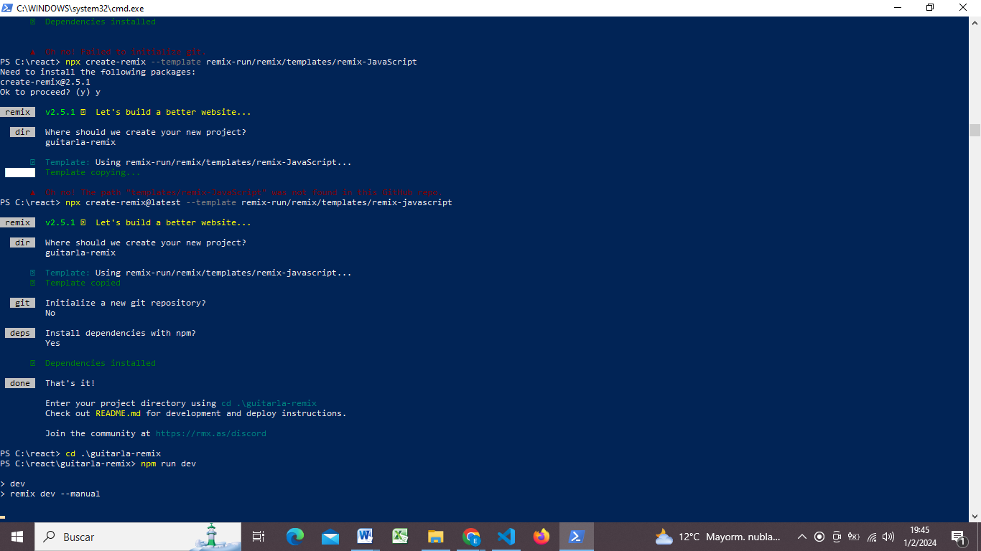

1. Abrimos el proyecto en Visual Studio.

-**Root**: en remix “Root” es el archivo principal. Es el archivo en el cual se comienzan a leer todos los demás componentes y páginas.

Sobre app, creamos el archivo “root.jsx”

En estte archivo debemos exportar una función llamada App.

export default *function* App(){

    return(

           <h1>Hola Mundo</h1>

    )

}

Una diferencia que tiene Remix de Vite, es que es muy sencillo agregar hojas de estilo para ciertas páginas o modificar todo lo que está en el GET.

Remix tiene funciones para agregar hojas de estilo, y agregar información META dentro del GET, así como también enlaces a hojas de estilos dentro del head o hacerle un prefetch a imágenes u otros archivos.

**AÑADIR INFORMACIÓN META**

En Remix es muy sencillo modificar la información META para tener un buen posicionamiento en buscadores y también poder cargar hojas de estilo en cada una de estas páginas, para que las hojas de estilos no sean tan grandes y los sitios sean un poco más rápidos.

Para poder agregar información META, debemos exportar una función llamada “meta”.

Esta función debe contener un arreglo de objetos.

Cada objeto va a contener la información que se va agregar en meta. (en la parte del <head> del html)

export *function* meta(){

    return(

        //Esto seria el DOCTYPE que encontrariamos en cualq proyecto de HTML

        [

            {charset: "utf-8"},

            {title: "GuitarLA - Remix"},

            {viewport: "width=device-width,initial-scale=1"}

        ]

    )

}

Para poder hacer uso de la función meta, debemos importar un componente de Remix y renderizarlo en el head de la función Document.

Si es algo del cliente importamos react, y si es algo del servidor importamos de node.

import {

   Meta

} from "@remix-run/react"

*function* Document({*children*}){

    return(

        <html lang="es">

            <head>

              <*Meta* />

            </head>

            <body>

               {children}

            </body>

        </html>

    )

}

**AGREGAR HOJAS DE ESTILO**

Para agregar hojas de estilos debemos exportar una función llamada Links.

En esta función vamos a retornar un arreglo porque podemos tener múltiples hojas de estilos.

Y en cada objeto vamos a ir colocando la hoja de estilos que deseamos agregar. (primero debemos indicar cuál es su relación, (rel) y luego indicamos la ruta donde se encuentra la hoja de estilos (href))

Cuando indicamos la ruta donde se encuentra la hoja de estilos, si es una fuente de Google Foonts por ejemplo, directamente indicamos la ruta en el href.

Si es una hoja de estilos interna, es decir que se encuentra en el proyecto, entonces debemos importarla primero en el componente que deseemos utilizarla y luego indicar su nombre en el href.

En esta función también podemos agregar imágenes para aplicarles un pre fetch o un pre load, que son de las nuevas API´s para tener un buen performance en imágenes.

import styles from "./styles/index.css";

export *function* links(){

    return(

        [

            {

                rel: "stylesheet",

                href: styles

            }

        ]

    )

}

Sobre App, vamos a crear una carpeta “styles” que es donde vamos a tener las hojas de estilo.

Al igual que la función meta, para hacer uso de la función Links, debemos importar un componente de React llamado “Links” y debemos utilizarlo en la función de Document.

import {

   Meta,

   Links

} from "@remix-run/react";

//Podemos nombrar esta función como "Document" o "Layout"

*function* Document({*children*}){

    return(

        <html lang="es">

            <head>

              <*Meta* />

              <*Links* />

            </head>

            <body>

               {children}

            </body>

        </html>

    )

}

Y algo muy importante es que la hoja de estilos que carguemos en el componente root, se va a cargar en todas las páginas y en todos los componentes.

**AÑADIENDO HOJAS DE ESTILOS EXTERNAS**

Como siguiente paso vamos agregar una fuente de Google Fonts y Normalize al proyecto.

***Google Fonts*** nos da 3 enlaces:

* Uno para conectarse a Google Fonts.
* Otro para conectarse a Gstatic.
* Y otro hacia la fuente que hemos agregado.

Por ello debemos crear UN objeto para CADA enlace.

export *function* links(){

    return(

        [

            {

                rel: 'stylesheet',

                href: styles

            },

            //Agregamos una fuente de Google Font

    /**Google Fonts nos da 3 enlaces, uno para conectarse, otro para gstatic y otro hacia la fuente que hemos agregado.

     por ello debemos crear un objeto por cada enlace*/

     {

         rel:'preconnect',

         href:'https://fonts.googleapis.com'

     },

     {

        rel:'preconnect',

        href:'https://fonts.gstatic.com',

        crossOrigin: "true"

     },

     {

        rel:'stylesheet',

        href:'https://fonts.googleapis.com/css2?family=Outfit:wght@400;700;900&display=swap'

     }

        ]

    )

}

Normalize:

Normalize SIEMPRE debe ir primero.

Accedemos a la página de Normalize, copiamos la url:

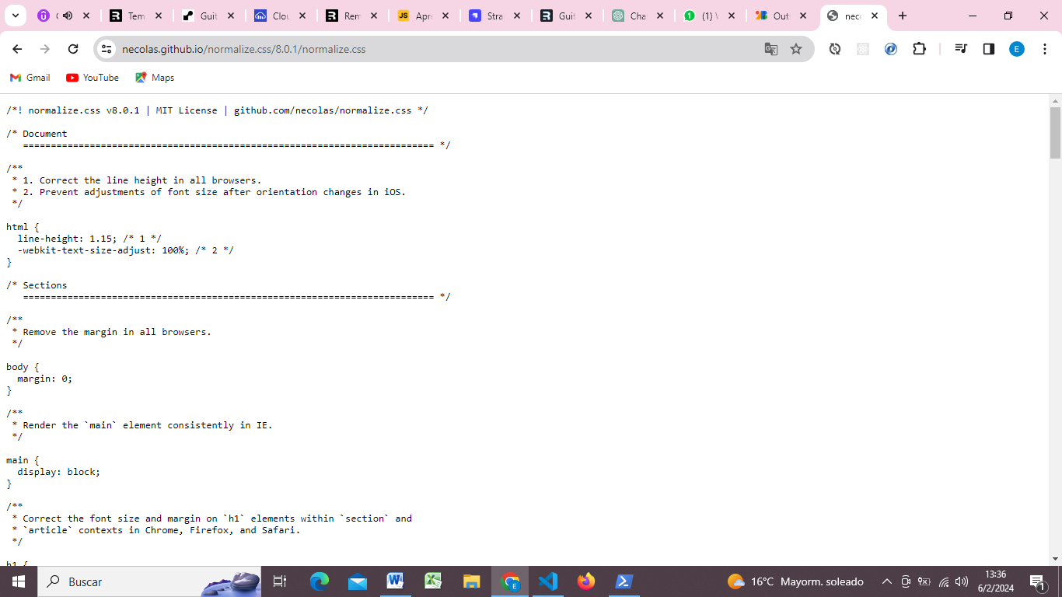

export *function* links(){

    return(

        [

            {

                rel: 'stylesheet',

                href: 'https://necolas.github.io/normalize.css/8.0.1/normalize.css'

            },

            {

                rel: 'stylesheet',

                href: styles

            },

            //Agregamos una fuente de Google Font

    /**Google Fonts nos da 3 enlaces, uno para conectarse, otro para gstatic y otro hacia la fuente que hemos agregado.

     por ello debemos crear un objeto por cada enlace*/

     {

         rel:'preconnect',

         href:'https://fonts.googleapis.com'

     },

     {

        rel:'preconnect',

        href:'https://fonts.gstatic.com',

        crossOrigin: "true"

     },

     {

        rel:'stylesheet',

        href:'https://fonts.googleapis.com/css2?family=Outfit:wght@400;700;900&display=swap'

     }

        ]

    )

}

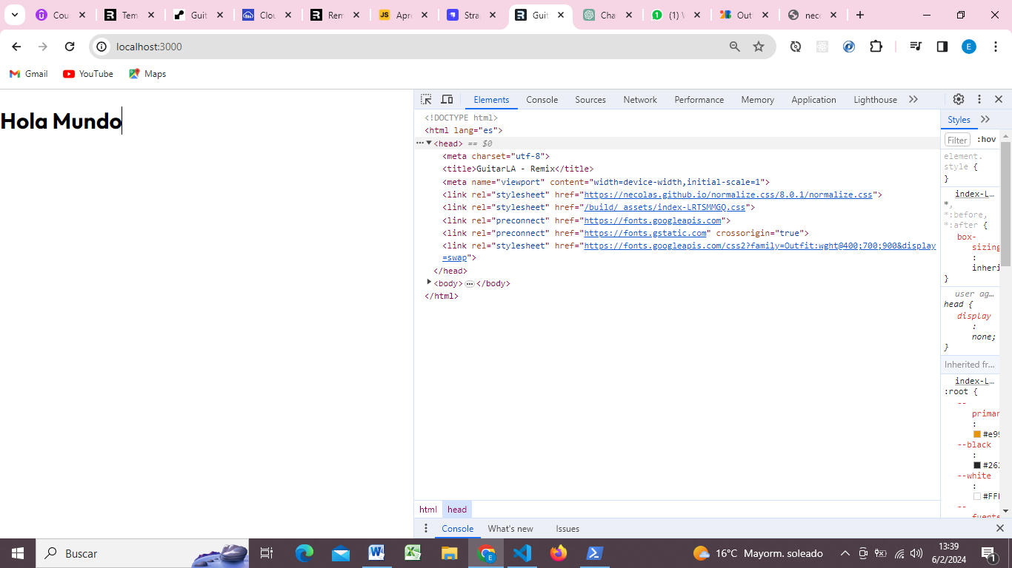

Se agregan todos los estilos

**OUTLET y EL MODELO BASADO EN RUTAS**

Remix y Next tienen un modelo basado en rutas.

Creamos una carpeta llamada “routes”. Debe de tener este nombre y debe estar sobre la carpeta de “app”.

Dentro de “routes” creamos un archivo “**index.jsx**”. El nombre comienza con minúscula, porque una vez que creamos un archivo dentro de la carpeta de routes, remix automáticamente crea una URL para ese archivo.

Por ello es recomendable que los archivos en Remix los creemos en minúsculas. Y la declaración del componente o página se recomienda que la primer letra comienze en mayúscula.

Para inyectar contenido al componente principal, podemos utilizar el componente de” **Outlet**”.

Este componente debemos importarlo de “@remix-run/react”. Y una vez que hacemos uso de este componente, automáticamente se inyecta el contenido y las url´s de los demás componentes.

*function* Index() {

  return (

    <div>

      <h1>Desde Index.jsx</h1>

    </div>

  )

}

export default Index

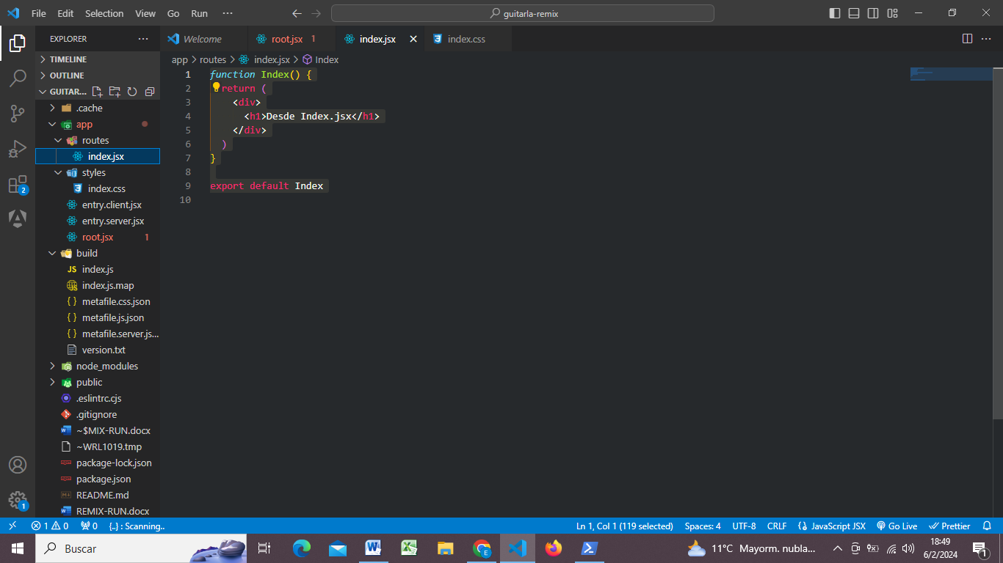

root.jsx:

import { Meta, Links, Outlet} from "@remix-run/react";

export default *function* App(){

    return(

       <*Document*>

           <*Outlet* />

       </*Document*>

    )

}

**CREANDO EL HEADER Y EL ALIAS HACIA LA CARPETA APP**

Sobre la carpeta de “routes” vamos agregar las páginas de:

* nosotros.jsx
* blog.jsx
* tienda.jsx

y necesitamos botones para poder navegar entre estas páginas. Para ello vamos a crear un componente de “header.jsx” porque queremos que todo el proyecto tenga el mismo header.

Todo lo que contengamos sobre la carpeta de “routes” van a ser URL´s nuevas.

Pero podemos crear sobre app, una carpeta llamada “components” y de esa manera añadir esos componentes en cualquier otra página y así poder reutilizarlos.

Si queremos que cierto **componente** se muestre solo en **una** o en **algunas páginas** en específico, debemos **agregar ese componente en cada una de las páginas**. Y si queremos agregar ese componente a **Todas las páginas del proyecto**, debemos **agregar el componente al “root.jsx”.**

**Importamos el componente que deseemos mostrar en el root, y lo utilizamos (hacemos render) en la función “Document”.**

import Header from "./components/Header";

*function* Document({*children*}){

    return(

        <html lang="es">

            <head>

              <*Meta* />

              <*Links* />

            </head>

            <body>

                <*Header*/>

               {children}

            </body>

        </html>

    )

}

A la hora de importar los componentes al root, cuando tenemos que Salir de muchas carpetas lo hacemos de la siguiente manera:

../../../ etc.

Con Remix Run, podemos hacerlo de una manera más sencilla, utilizamos el símbolo *~* y esto nos lleva directamente al app, entonces de esta manera nos evitamos utilizar tantos ../../ y accedemos más fácilmente a la carpeta y archivo que deseemos.

import Header from "~/components/Header";

**DIFERENCIAS ENTRE ROUTES Y COMPONENTS**

La función de “meta”, únicamente funciona en los archivos que tengamos dentro de la carpeta de “routes”.

Si quisiéramos usar la función de “meta” en components, esto NO funciona.

Lo mismo pasa con la función de “links”.

Esto tiene sentido ya que los componentes cumplen la función de evitar repetir tanto código.

**TRABAJAMOS EN HEADER.JSX**

Usualmente el contenido del header va a estar dentro de una etiqueta <header>.

Para añadir estilos a los componentes con hojas de estilo, podemos hacerlo en el archivo “index.css”. Este componente va a estar en todas las páginas.

Al igual que en React Router Dom, cuando queremos crear una barra de Navegación y queremos permitirle al usuario navegar entre páginas utilizamos el componente de LINK. (lo importamos de @remix-run/react). Utiliza las mismas propiedades que en React Router Dom.

Cuando hacemos uso del componente LINK para navegar entre páginas, vamos a importar en el componente “root” un componente llamado “**SCRIPTS**”. Estos Scripts van a tener todas las optimizaciones de Remix. Y vamos hacer uso de el en la función **Document**, antes del cierre del body.

También podemos importar el componente de “LIVERELOAD” y hacemos uso de el también en la función de Document, después de hacer uso de Script. De esta manera cada vez que modifiquemos nuestro proyecto no va hacer falta recargar la página para ver los cambios. (La funcion de LiveReload es estar escuchando por los cambios que se realicen en el proyecto)

De esta manera el proyecto va a tener mejor performance.

import { Meta, Links, Outlet, Scripts, LiveReload} from "@remix-run/react";

*function* Document({*children*}){

    return(

        <html lang="es">

            <head>

              <*Meta* />

              <*Links* />

            </head>

            <body>

                <*Header*/>

               {children}

               <*Scripts*/>

               <*LiveReload*/>

            </body>

        </html>

    )

}

**AGREGAMOS EL LOGOTIPO AL HEADER**

Vamos a ver como agregar imágenes con Remix Run.

Las **imágenes** las vamos a **depositar** sobre la carpeta de “**Public**”. Esta es la carpeta pública, a la cual los visitantes van a poder acceder, y es un buen lugar para colocar imágenes, videos o archivos más estáticos.

Remix aún no tiene un componente para mostrar imágenes de forma optimizada.

Para utilizar imágenes en Remix debemos importarla en el componente que deseemos mostrarla, y luego hacer uso de ella:

import logo from "../../public/img/logo.svg"

 <div className="logo">

       <img className="logo" src={logo} alt="Imagen logo"/>

</div>

Vamos a modificar el <div> por un <Link>, para que cuando presionemos sobre el logo, nos lleve a la página principal.

   <*Link* to="/">

       <img className="logo" src={logo} alt="Imagen logo"/>

   </*Link*>

***Añadimos código CSS para el HEADER***:

El código CSS lo vamos añadir en el “index.css”. Recordemos que en este archivo se cargan todas las páginas.

Y recordemos que No podemos hacer uso de la función “meta” y “links” debido a que esto es un componente y no se encuentra dentro de la carpeta de “routes”.

*background-image*: linear-gradient(to right, rgb(0 0 0 / .8), rgb(0 0 0 / .7)), url(*/img/header.jpg*);

);

Este código CSS define un fondo degradado para un elemento utilizando la propiedad **background-image**. El degradado es una transición suave entre dos o más colores.

El degradado en este código se define usando la función **linear-gradient()**. Esta función toma como parámetros la dirección del degradado y los colores que se utilizarán en él.

* **to right** indica que el degradado va de izquierda a derecha.
* **rgb(0 0 0 / .8)** es el primer color del degradado, en este caso, un negro con un nivel de transparencia del 80%.
* **rgb(0 0 0 / .7)** es el segundo color del degradado, también negro, pero con un nivel de transparencia del 70%.

Entonces, este código producirá un degradado que va de un negro sólido (80% opacidad) a otro negro sólido (70% opacidad) de izquierda a derecha como fondo del elemento al que se aplique.

Y la **URL** de la imagen, una vez que el proyecto se compile la hoja de estilos y las imágenes van a estar en la misma ruta, por eso lo hacemos de esta manera. (lo toma en la carpeta de public)



 .header{

*background-image*: linear-gradient(to right, rgb(0 0 0 / .8), rgb(0 0 0 / .7)), url(*/img/header.jpg*);

*padding*: 6rem 0;

*background-size*: cover; /*para q la img tome todo el ancho de pantalla y se adapte a todos los tamaños*/

*background-position*: center center; /*posicionamos la img al center para q no se pierda la img cuando le damos el tamaño al logo*/

  }

  .header .logo{

*width*: 25rem;

  }

  .barra{

   /*en el tamaño mas pequeño los enlaces y el logo se muestran de arriba hacia abajo*/

*display*: flex;

*flex-direction*: column;

*align-items*: center;

  }

   /*en un tamaño mayor el logo se muestra a la izq y los enlaces a la derecha*/

  @media(*min-width*: 768px){

    .barra{

*flex-direction*: row;

*justify-content*: space-between;

    }

  }

  .header .navegacion{

*display*: flex;

*gap*: 2rem;

*margin-top*: 5rem;

  }

  @media(*min-width*: 768px){

    .header .navegacion{

*margin-top*: 0; /*Eliminamos el margin top en disp mayores para que este alineado horizontal y verticalmente*/

    }

  }

  .header .navegacion a{

*color*: var(--white) ;

*text-decoration*: none;

*text-transform*: uppercase;

*font-weight*: 900;

*font-size*: 1.4rem;

*padding*: .5rem;

*transition-property*: background-color ;

*transition-duration*: 300ms;

  }

  .header .navegacion a:hover{

*background-color*: var(--primary);

*font-size*: 2rem;

  }

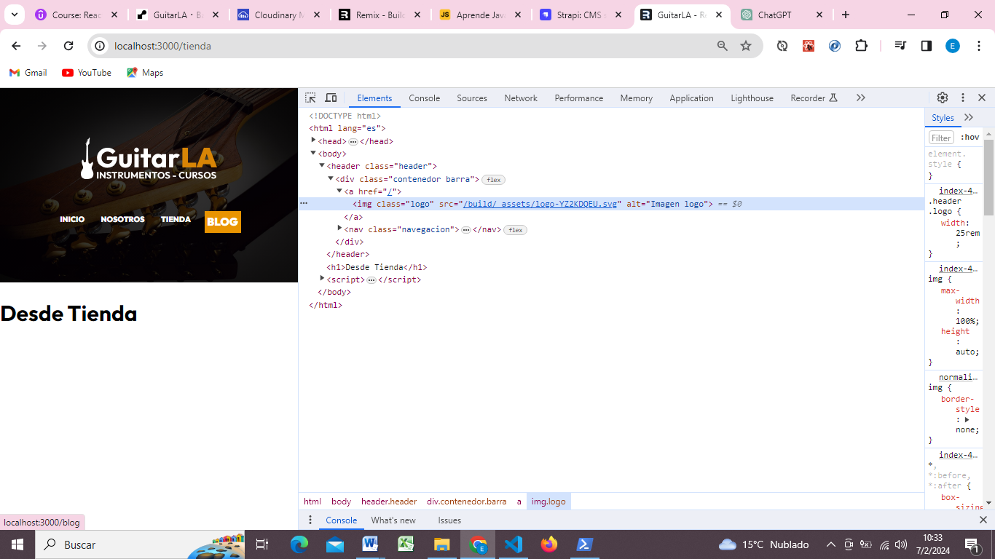

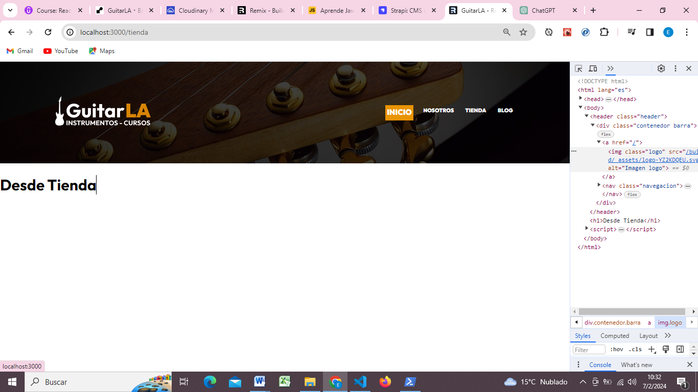

**RESALTAR LA PÁGINA ACTUAL**

Como siguiente paso vamos a resaltar la página en la que estamos.

Esto lo hacemos igual que en React Router DOM.

Vamos hacer uso del hook “useLocation”.

“**useLocation**” es un hook personalizado que proporciona información sobre la ubicación actual de la URL en la aplicación. La ubicación incluye detalles como la ruta, los parámetros de la URL y la cadena de consulta.

Header.jsx:

import {Link, useLocation} from "@remix-run/react"

import logo from "../../public/img/logo.svg"

*function* Header() {

*const* location = useLocation()

  return (

    <header className="header">

        <div className="contenedor barra">

          <*Link* to="/">

            <img className="logo" src={logo} alt="Imagen logo"/>

          </*Link*>

          <nav className="navegacion">

             <*Link* to="/"

              className={location.pathname === "/" ? "active" : "" }

             >

               Inicio

             </*Link*>

             <*Link* to="/nosotros"

               className={location.pathname === "/nosotros" ? "active" : "" }

             >

               Nosotros

             </*Link*>

             <*Link* to="/tienda"

               className={location.pathname === "/tienda" ? "active" : "" }

             >

               Tienda

             </*Link*>

             <*Link* to="/blog"

               className={location.pathname === "/blog" ? "active" : "" }

             >

               Blog

             </*Link*>

          </nav>

        </div>

    </header>

  )

}

export default Header

index.css:

  .header .navegacion a:hover,

  .active{

*background-color*: var(--primary);

*font-size*: 2rem;

  }

**CREAMOS EL FOOTER**

* creamos un componente llamado “footer.jsx” en la carpeta de “components”.
* Importamos el footer.jsx al root.jsx y hacemos uso de el en la función Document.

Luego vamos a copiar el contenido de la navegación del Header, y vamos a crear un componente llamado “navegación.jsx” y depositamos el código de la navegación en ese componente para poder reutilizarlo en “header.jsx” y “footer.jsx”.

Navegación.jsx:

import {Link, useLocation} from "@remix-run/react"

*function* Navegacion() {

*const* location = useLocation()

  return (

    <nav className="navegacion">

             <*Link* to="/"

              className={location.pathname === "/" ? "active" : "" }

             >

               Inicio

             </*Link*>

             <*Link* to="/nosotros"

               className={location.pathname === "/nosotros" ? "active" : "" }

             >

               Nosotros

             </*Link*>

             <*Link* to="/tienda"

               className={location.pathname === "/tienda" ? "active" : "" }

             >

               Tienda

             </*Link*>

             <*Link* to="/blog"

               className={location.pathname === "/blog" ? "active" : "" }

             >

               Blog

             </*Link*>

          </nav>

  )

}

export default Navegacion

Header.jsx:

import {Link} from "@remix-run/react"

import logo from "../../public/img/logo.svg"

import Navegacion from "./navegacion"

*function* Header() {

  return (

    <header className="header">

        <div className="contenedor barra">

          <*Link* to="/">

            <img className="logo" src={logo} alt="Imagen logo"/>

          </*Link*>

          <*Navegacion*/>

        </div>

    </header>

  )

}

export default Header

Footer.jsx:

import Navegacion from "./navegacion"

*function* Footer() {

  return (

    <footer className="footer">

        <div className="contenedor contenido">

           <*Navegacion*/>

           <p className="copyright">Todos los Derechos Reservados {new Date().getFullYear()}</p>

        </div>

    </footer>

  )

}

export default Footer

import Navegacion from "./navegacion"

*function* Footer() {

  return (

    <footer className="footer">

        <div className="contenedor contenido">

           <*Navegacion*/>

           <p className="copyright">Todos los Derechos Reservados {new Date().getFullYear()}</p>

        </div>

    </footer>

  )

}

export default Footer

***Añadimos estilos CSS al footer***:

/*FOOTER*/

 .footer{

*background-color*: var(--black);

*padding*: 5rem 0;

*margin-top*: 5rem;

 }

 /*Para q la nav este del lado izq y el texto del lado derecho*/

 @media(*min-width*: 768px){

  .footer .contenido{

*display*: flex;

*justify-content*: space-between;

  }

 }

 .footer .navegacion{

*display*: flex;

*flex-direction*: column; /*los enlaces se muestran de arriba hacia abajo en disp menores*/

*align-items*: center;

*gap*: 2rem;

 }

 /*en disp mayores los enlaces se muesran a la izq*/

 @media(*min-width*: 768px){

  .footer .navegacion{

*flex-direction*: row;

  }

 }

 .footer .navegacion a,

 .footer .copyright{

*color*: var(--white);

*text-decoration*: none;

*font-size*: 2.8rem;

*font-weight*: 700;

 }

 .footer .copyright{

*text-align*: center;

*font-size*: 2.2rem;

 }

**CREANDO LA PÁGINA “NOSOTROS.JSX”**

Para los estilos de la página nosotros, podemos utilizar la función de Links e importar una hoja de estilos únicamente para esta página. (Sobre styles, creamos un nuevo archivo llamado “nosotros.css”

Podemos utilizar la **función de links** debido que es una página que se encuentra dentro de la carpeta “routes”.

Debido a que ya estamos haciendo uso del componente de <Links> en el root.jsx, ya no es necesario importarlo en las demás páginas, directamente podemos hacer uso de él.

También vamos hacer uso de la función “meta” para modificar el título de la página y agregar una descripción.

import imagen from "../../public/img/nosotros.jpg"

import stylesNosotros from "../styles/nosotros.css"

export *function* meta(){

    return[

        {title: "GuitarLA - Sobre Nosotros "},

        {description: "Venta de Guitarras, Blog de Música y Más"}

    ]

}

export *function* links(){

    return[

        {

            rel: "stylesheet",

            href: stylesNosotros

        },

        {

            rel: "preload", /**agrega una img o video, un archivo de js o css y le dice al navegador

            q tan pronto como cargue la informacion, debe cargar esta imagen que puede ser muy pesada, por ej*/

            href: imagen,

            as: "image"

        }

    ]

}

*function* Nosotros(){

    return(

        <main className="contenedor nosotros">

           <h2 className="heading">Nosotros</h2>

           <div className="contenido">

              <img src={imagen} alt="Imagen sobre Nosotros"/>

           <div>

            <p>Lorem ipsum dolor sit amet, consectetur adipiscing elit.

                 Morbi tincidunt justo non odio varius imperdiet.

                 In hac habitasse platea dictumst. Donec viverra ultricies mattis.

                 Morbi ipsum risus, iaculis non mauris eget, scelerisque condimentum dui.

                 In sit amet dictum purus. Vestibulum eget convallis neque.

            </p>

            <p>Lorem ipsum dolor sit amet, consectetur adipiscing elit.

                 Morbi tincidunt justo non odio varius imperdiet.

                 In hac habitasse platea dictumst. Donec viverra ultricies mattis.

                 Morbi ipsum risus, iaculis non mauris eget, scelerisque condimentum dui.

                 In sit amet dictum purus. Vestibulum eget convallis neque.

            </p>

           </div>

           </div>

        </main>

    )

}

export default Nosotros

nosotros.css:

.nosotros .contenido{

*display*: grid;

*grid-template-columns*: 1fr;

*gap*: 5rem;

}

@media(*min-width*: 768px){

    .nosotros .contenido{

*grid-template-columns*: repeat(2, 1fr);

*align-items*: center; /*alineamos verticalmente*/

    }

}

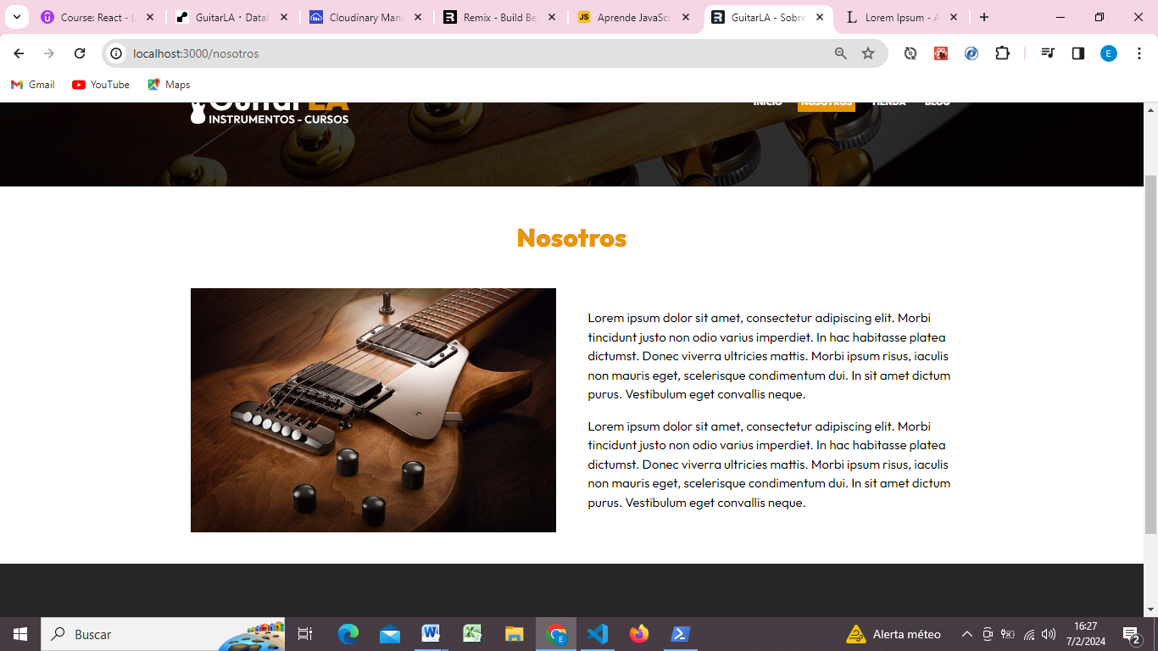

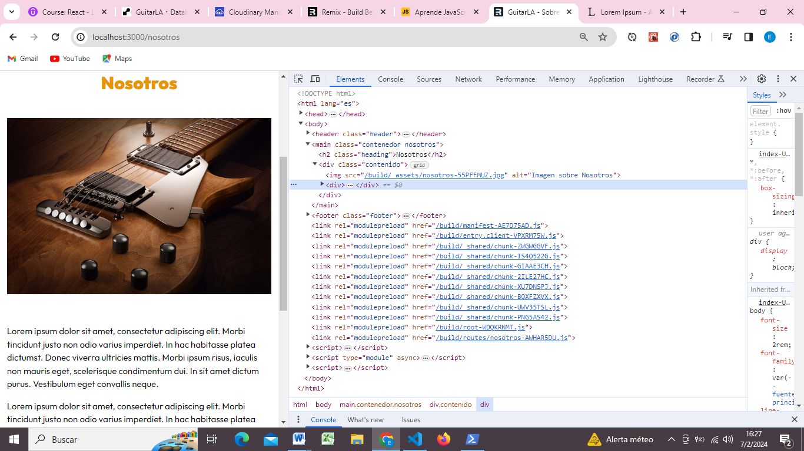

**CONSUMIR UNA API EN REMIX**

**Trabajamos con la página de “Tienda.jsx”**

Tenemos dos formas de Obtener los datos desde una API:

1. **Utilizando FETCH en un LOADER**:

Cuando consumimos una Api en Remix Run, vamos a tener muchas similitudes a cuando consumimos una API en React Router DOM, porque también utiliza “Loader”.

**Loader** es una función que es parecída a usar useEffect.

Esta función se carga cuando el componente cargue. Es ideal para cargar un state o para consultar alguna API y obtener algún resultado que quieras mostrar en un componente.

Esta función “loader” SIEMPRE tiene que retornar algo. Podemos retornar lo que deseemos.

Para utilizarla:

Debemos definirla utilizando EXPORT en el archivo que deseemos utilizarla. Con el simple hecho de importarla esta función ya sabe lo que tiene que hacer y se manda a llamar.

export async *function* loader(){

*const* respuesta = await fetch("http://127.0.0.1:1337/api/guitarras?populate=imagen");

*const* resultado = await respuesta.json();

    console.log(resultado);

    return resultado;

}

*function* Tienda(){

    return(

        <h1>Desde Tienda</h1>

    )

}

export default Tienda

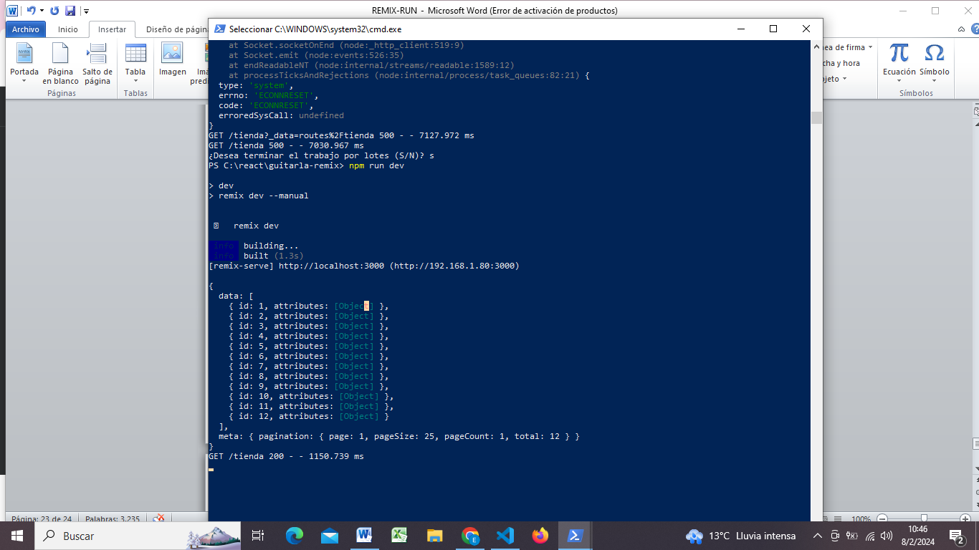

1. La segunda forma es **Crear un Modelo que se ejecute únicamente en el Servidor**.

Esto es porque Remix sabe en qué parte tiene que utilizar el servidor, cuales tiene que utilizar en el cliente.

Pero nosotros también podemos decirle, es decir que podemos forzar a Remix a que esta consulta se haga en el servidor.

Sobre App, vamos a crear una carpeta que podemos llamar “api”, “db”, **models**”, etc. Y dentro de ella vamos a crear un archivo llamado “**guitarras.server.js**”.

Al colocar .server, le estamos diciendo a Remix que este archivo debe ejecutarse en el servidor.

export async *function* getGuitarras(){

*const* respuesta = await fetch("http://127.0.0.1:1337/api/guitarras?populate=imagen");

*const* resultado = await respuesta.json();

    return resultado;

}

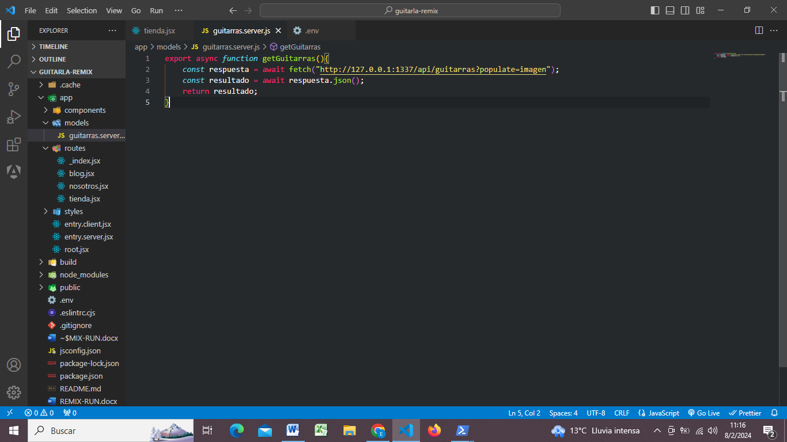

Luego en la página de “tienda.jsx”, debemos importar esta función y hacer uso de ella en el loader.

Vamos a retornar las Guitarras.

import { getGuitarras} from "../models/guitarras.server"

export async *function* loader(){

*const* guitarras = await getGuitarras();

    console.log(guitarras)

    return{guitarras}

}

Y para poder consumir las Guitarras en el componente, vamos a utilizar un Hook. (Recordemos que cuando utilizamos “**loader**” para poder acceder a la información que está retornando debemos usar el hook de “**useLoaderData**”.)

**OBTENER LAS GUITARRAS Y LLAMARLAS EN EL COMPONENTE CON useLoaderData**

Una vez que obtenemos las guitarras con useLoaderData, vamos a iterar sobre ellas (ya que es un arreglo de guitarras) utilizando el método map.

Cuando iteremos sobre ellas vamos a mandar a llamar un componente llamado Guitarra, que es donde se van a ir mostrando.

Para ello creamos el componente de “guitarra.jsx” sobre la carpeta de ”components”.

import { useLoaderData } from "@remix-run/react";

import Guitarra from "~/components/guitarra";

*function* Tienda(){

*const* guitarras = useLoaderData(); /**Esto ya se ejecuta en el cliente */

    return(

        <main className="contenedor">

            <h2 className="heading">Nuestra Colección</h2>

            {guitarras.length && (

                <div className="guitarras-grid">

                    {guitarras.map(*guitarra* *=>* (

                        <*Guitarra*

                          key={guitarra.id}

                          guitarra={guitarra}

                        />

                    ))}

                </div>

            )}

        </main>

    )

}

export default Tienda

“data” es la parte que nos interesa.

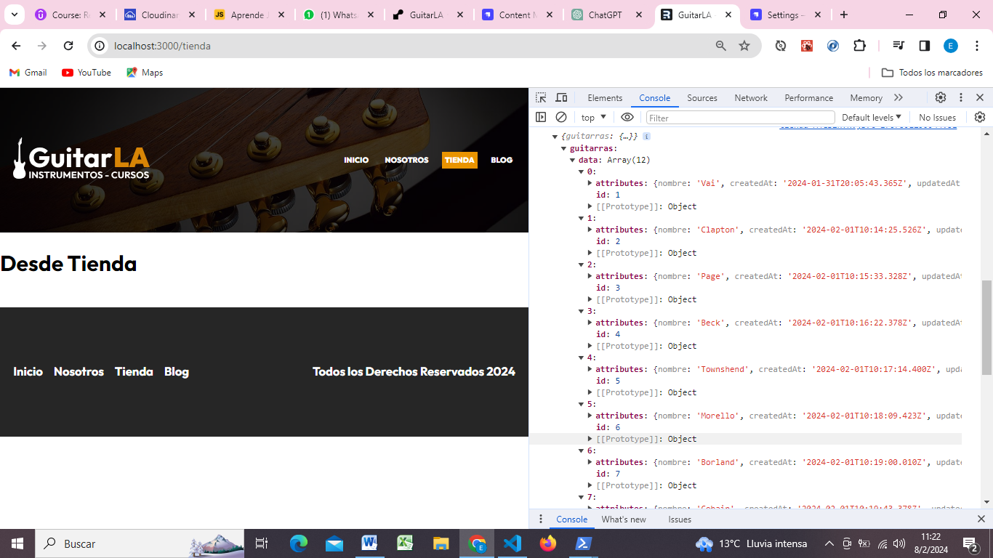

Por ello en la función “loader” vamos a retornar “guitarras.data”.

**TRABAJAMOS SOBRE EL COMPONENTE DE GUITARRA.JSX para listarlas:**

import {Link} from "@remix-run/react"

*function* Guitarra({*guitarra*}) {

*const* { descripcion, imagen, precio, url, nombre } = guitarra;

   console.log(imagen.data.attributes.formats.medium.url)

  return (

    <div className="guitarra">

      <img src={imagen.data.attributes.formats.medium.url} alt={`Imagen guitarra ${nombre}`}/>

      <div className="contenido">

        <h3>{nombre}</h3>

        <p className="descripcion">{descripcion[0].children[0].text}</p>

        <p className="precio"> ${precio}</p>

        <*Link* className="enlace" to={`/guitarras/${url}`}>Ver Producto</*Link*>

      </div>

    </div>

  )

}

export default Guitarra

Para cuando queremos **mostrar la imagen**, tenemos que acceder a **imagen.data.attributes**

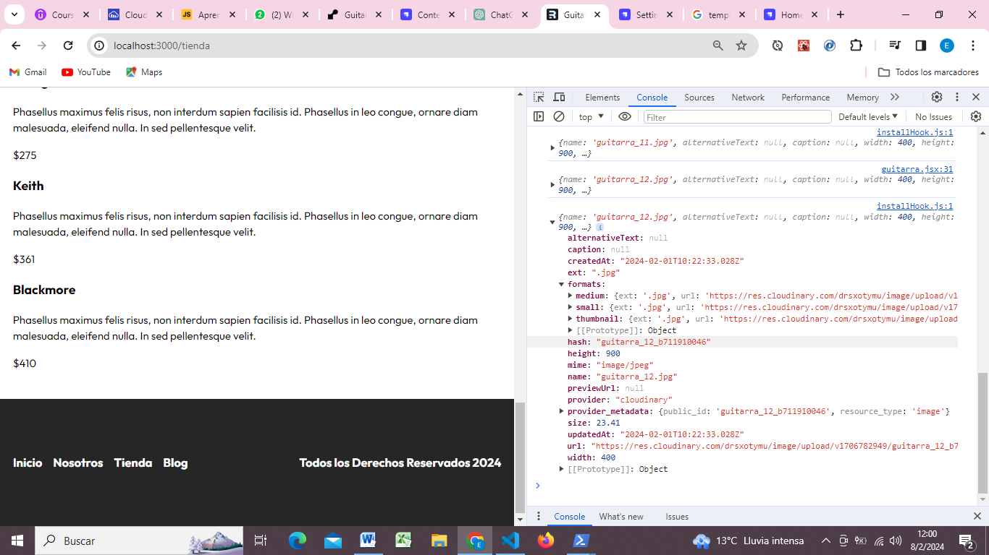

El que dice url, es el formato de imagen con más alta resolución. Pero no vamos a mostrar este debido a que vamos a tener múltiples imágenes.

Luego en formats:

Tenemos tres posibles tamaños. Esto lo generó cloudinary.

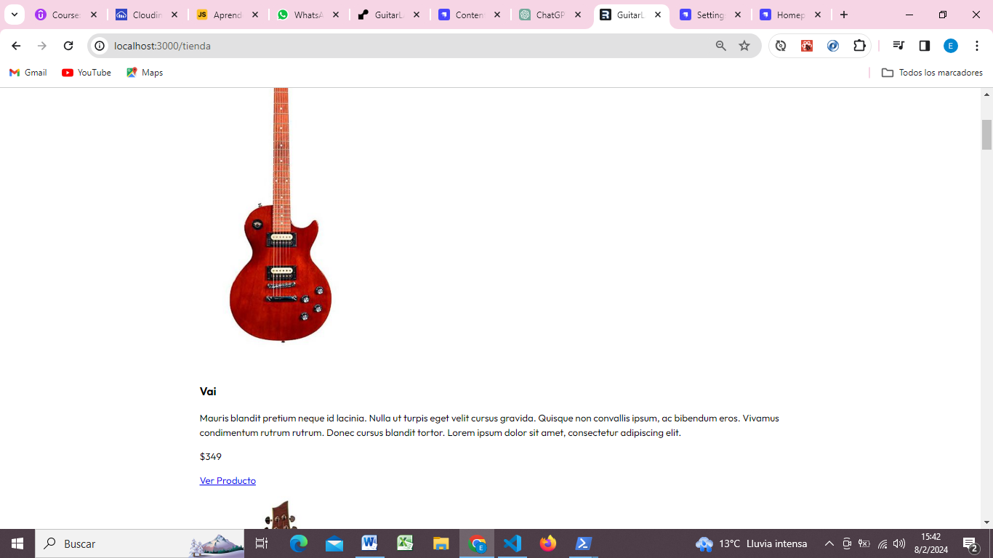

***Aplicamos estilos CSS al Listado de Guitarras***:

Vamos a generar la hoja de estilos para el Listado de Guitarras.

Sobre “**styles**”, creamos un nuevo archivo llamado “**guitarras.css**”.

Luego en la página “tienda.jsx”, vamos a importar esta hoja de estilos y vamos hacer uso de ella en la función Links.

**Guitarra.css**:

.guitarras-grid{

*display*: grid;

*gap*: 4rem;

}

@media(*min-width*: 768px){ /*En el tamaño de TABLET vamos a tener dos columnas*/

    .guitarras-grid{

*grid-template-columns*: repeat(2, 1fr);

    }

}

@media(*min-width*: 768px){ /*En el tamaño de COMPUTADORA vamos a tener tres columnas*/

    .guitarras-grid{

*grid-template-columns*: repeat(3, 1fr);

    }

}

.guitarra{ /*Este codigo coloca la imagen del lado izquierdo y el contenido del lado derecho*/

*display*: grid;

*grid-template-columns*: 2fr 3fr ;

*gap*: 1rem;

*align-items*: center; /*queda centrado verticalmente*/

}

.guitarra .contenido{

*padding*: 1rem;

}

.guitarra .contenido h3{

*text-align*: center;

*font-size*: 3rem;

*text-transform*: uppercase;

*color*: var(--primary );

}

.guitarra .descripcion{

/*Algunas veces nos puede pasar que tenemos diferentes cantidades de texto,

pero queremos que todas tengan el mismo tamaño,

este codigo nos sirve para eso*/

*display*: -webkit-box;

*-webkit-box-orient*: vertical ;/*cambiamos la orientacion*/

*-webkit-line-clamp*: 4; /*corta y mueve el contenido hacia arriba*/

*overflow*: hidden; /*solamente deja 4 lineas visibles, que son las que indicamos arriba, y lo demas lo oculta*/

*font-size*: 1.8rem;

}

.guitarra .precio{

*color*: var(--primary);

*font-size*: 3rem;

*margin*: 0;

*font-weight*: 700;

}

.guitarra .enlace{

*margin-top*: 2rem;

*display*: block;

*background-color*: var(--black);

*color*: var(--white);

*text-decoration*: none;

*padding*: .5rem;

*text-align*: center;

*text-transform*: uppercase;

*font-size*: 1.4rem; /*tamaño del texto*/

*font-weight*: 700;

*transition-property*: background-color;

*transition-duration*: 300ms;

}

.guitarra .enlace:hover{

*background-color*: var(--primary);

}

Tienda.jsx:

import { useLoaderData } from "@remix-run/react";

import { getGuitarras} from "../models/guitarras.server";

import Guitarra from "~/components/guitarra";

import stylesGuitarra from "~/styles/guitarras.css";

export *function* meta(){

    return[

        {title: "GuitarLA - Tienda de Guitarras"},

        {description: "GuitarLA - Nuestra Colección de Guitarras"}

    ]

}

export *function* links(){

    return[

        {

            rel: "stylesheet",

            href: stylesGuitarra

        }

    ]

 }

export async *function* loader(){

*const* guitarras = await getGuitarras();

    console.log(guitarras)

    return guitarras.data

}

*function* Tienda(){

*const* guitarras = useLoaderData(); /**Esto ya se ejecuta en el cliente */

    return(

        <main className="contenedor">

            <h2 className="heading">Nuestra Colección</h2>

            {guitarras.length && (

                <div className="guitarras-grid">

                    {guitarras.map(*guitarra* *=>* (

                        <*Guitarra*

                          key={guitarra.id}

                          guitarra={guitarra.attributes}

                        />

                    ))}

                </div>

            )}

        </main>

    )

}

export default Tienda

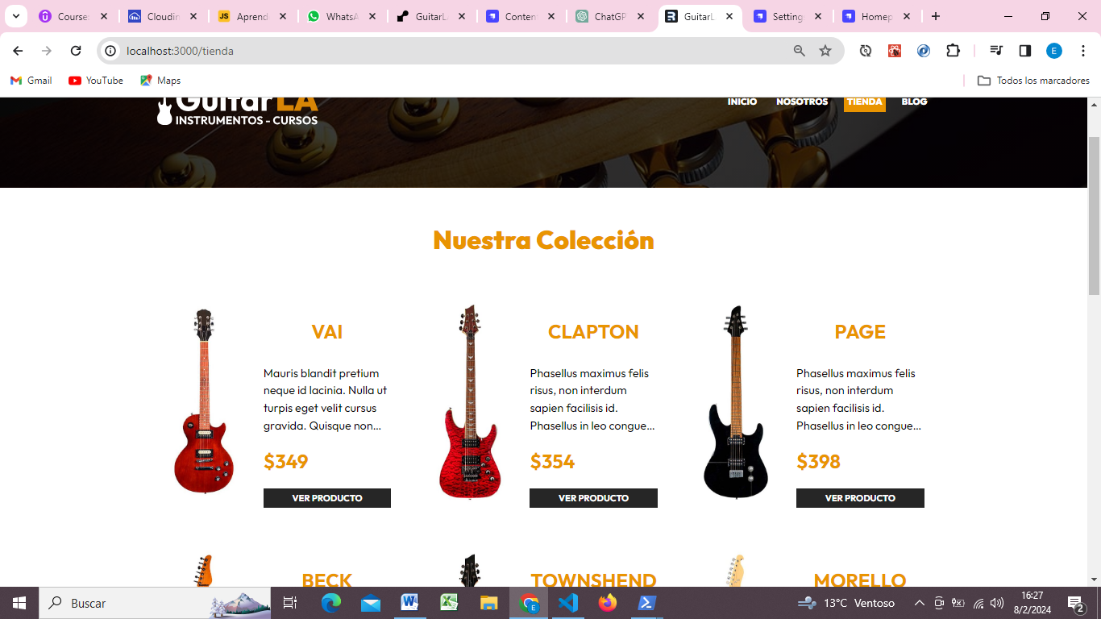

El siguiente paso es aprender Routing Dinámico, ya que cada que presionemos “VER PRODUCTO”, va a ser una URL diferente, ya que son diferentes productos.

**ROUTING DINÁMICO EN REMIX**

Para que lea el atributo dinámicamente o la URL con el nombre de la guitarra, debemos crear un archivo que tiene una sintaxis especial.

Este archivo debe inicia con el signo de dólar “$” y después podemos nombrarlo como deseemos.

La forma en la que nombremos este archivo, va a ser la forma en la que recuperemos el parámetro desde la URL.

Que contenga el signo de dólar al inicio, lo hace un componente o ruta dinámico.

Si recordamos, en el componente de “guitarra.jsx”, en la parte del link habíamos agregado la ruta:

“/guitarras/${url}”

 <*Link* className="enlace" to={`/guitarras/${url}`}>Ver Producto</*Link*>

Entonces vamos a crear un nuevo archivo sobre “routes” llamado “**guitarras.$guitarraUrl.jsx**”.

Entonces cada vez que presionemos en el botón de “Ver Producto”, la url va a contener el nombre de la guitarra que hayamos seleccionado.

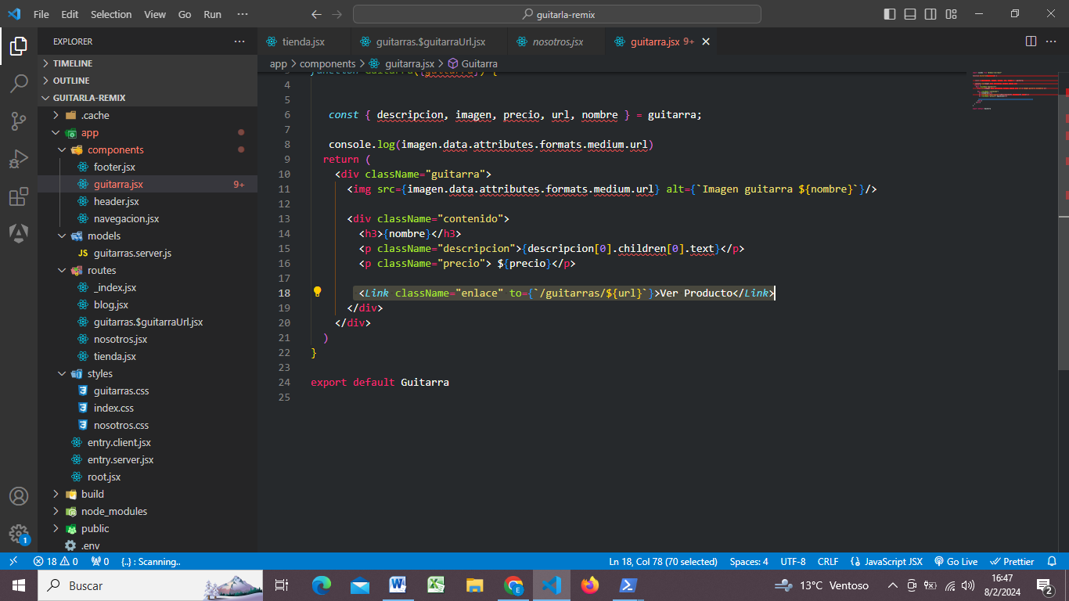

Lo que queremos lograr es que cuando presionemos el botón de “ver producto”, se traiga la información de ese producto al archivo “guitarras.$guitarraUrl.jsx”,

Esto podemos hacerlo de la siguiente manera:

Vamos a utilizar la función “**loader**”.

Para poder traer la información debemos filtrar por el producto que hayamos seleccionado.

**Filtrar Guitarras por URL por medio de Strapi**

Para filtrar por medio de la url, debemos utilizar el método “FILTER” y entre [] indicar por que atributo queremos filtrar.

**filter[url]**

En el archivo “guitarras.server.js”, vamos a crear una nueva función:

Esta función va a tomar un parámetro, que va a ser la URL. Esa url va a venir del archivo “guitarras.$guitarraUrl.jsx”, es decir que cuando seleccionemos un producto, se va a mandar la url para la función que estamos definiendo en guitarras.server.js

export async *function* getGuitarra(*url*){

*const* respuesta = await fetch(`${process.env.API_URL}/guitarras?filters[url]=${url}&populate=imagen`);

*const* resultado = await respuesta.json();

    return resultado;

}

Para hacer uso de la función getGuitarra, la vamos a importar en el archivo “guitarras.$guitarraUrl.jsx”.

La vamos a llamar en la función “loader”, y para poder recuperar la información que esta retornando (que es la información de la guitarra que hemos filtrado), hacemos uso del hook “useLoaderData”.

import { useLoaderData } from "@remix-run/react";

import {getGuitarra} from "~/models/guitarras.server"

export async *function* loader({*params*}){

*const* {guitarraUrl} = params

*const* guitarra = await getGuitarra(guitarraUrl)

    return guitarra;

}

*function* Guitarra() {

*const* guitarra = useLoaderData();

    console.log(guitarra)

  return (

    <div>

      <h1>Desde $guitarraUrl</h1>

    </div>

  )

}

export default Guitarra

**MOSTRAMOS LA INFORMACION DE LA GUITARRA QUE HEMOS RECUPERADO**

El siguiente paso es mostrar la información de la guitarra que hemos recuperado, en la página “**guitarras.$guitarraUrl.jsx**”.

En esta función vamos a reutilizar la hoja de estilos “guitarra.css”, asique debemos importarla a la página y debemos hacer uso de la función “Links” para indicar que vamos a utilizar esta hoja de estilos.

import { useLoaderData } from "@remix-run/react";

import {getGuitarra} from "~/models/guitarras.server";

import stylesGuitarra from "~/styles/guitarras.css";

export *function* links(){

    return[

        {

            rel: "stylesheet",

            href: stylesGuitarra

        }

    ]

}

export async *function* loader({*params*}){

*const* {guitarraUrl} = params

*const* guitarra = await getGuitarra(guitarraUrl)

    return guitarra;

}

*function* Guitarra() {

*const* guitarra = useLoaderData();

*const* {nombre, descripcion, imagen, precio} = guitarra.data[0].attributes

  return (

     <main className="contenedor guitarra">

       <img className="imagen" src={imagen.data.attributes.url} alt={`Imagen de la guitarra ${nombre}`}/>

        <div className="contenido">

            <h3>{nombre}</h3>

            <p className="texto">{descripcion[0].children[0].text}</p>

            <p className="precio">${precio}</p>

        </div>

     </main>

  )

}

export default Guitarra

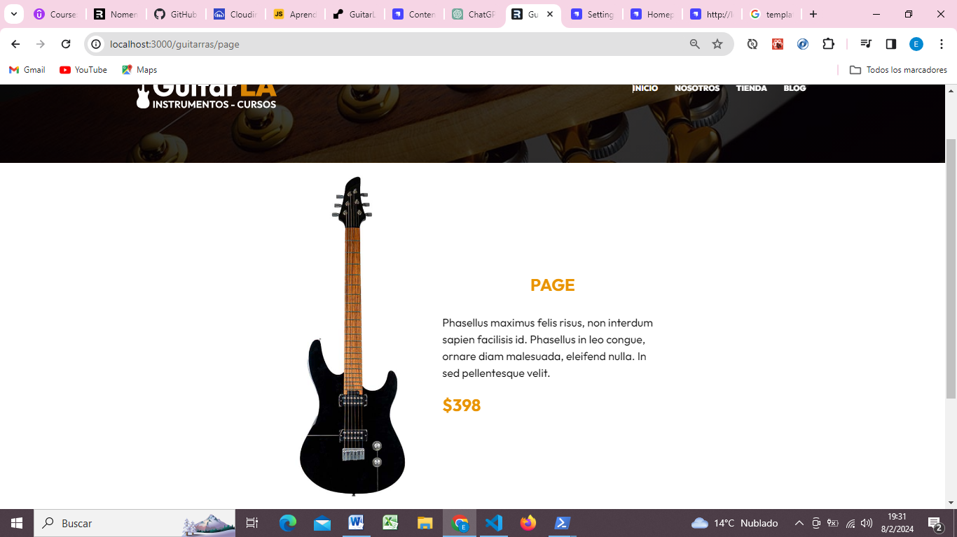

**Añadir información META dinámicamente**

Como siguiente paso, vamos hacer que el título de la URL sea dinámico. Es decir, por ejemplo si seleccionamos la guitarra “Page”, que el Titulo de la página sea “Page”.

Esto nos da un buen posicionamiento en buscadores.

Para esto tenemos que añadir información META dinámicamente.

En la función meta, podemos extraer algo llamado “data”, se pasa en automático. Una vez que loader tiene información y la pasa hacia el componente, el data va a estar disponible para la función meta.

export *function* meta({*data*}){

    /**para acceder debemos usar data (de remix) .data (de strapi) */

    return[

        {title: `GuitarLA - ${data.data[0].attributes.nombre}`},

        {description: `GuitarLA - Venta de Guitarras - Guitarra ${data.data[0].attributes.nombre}`}

    ]

}

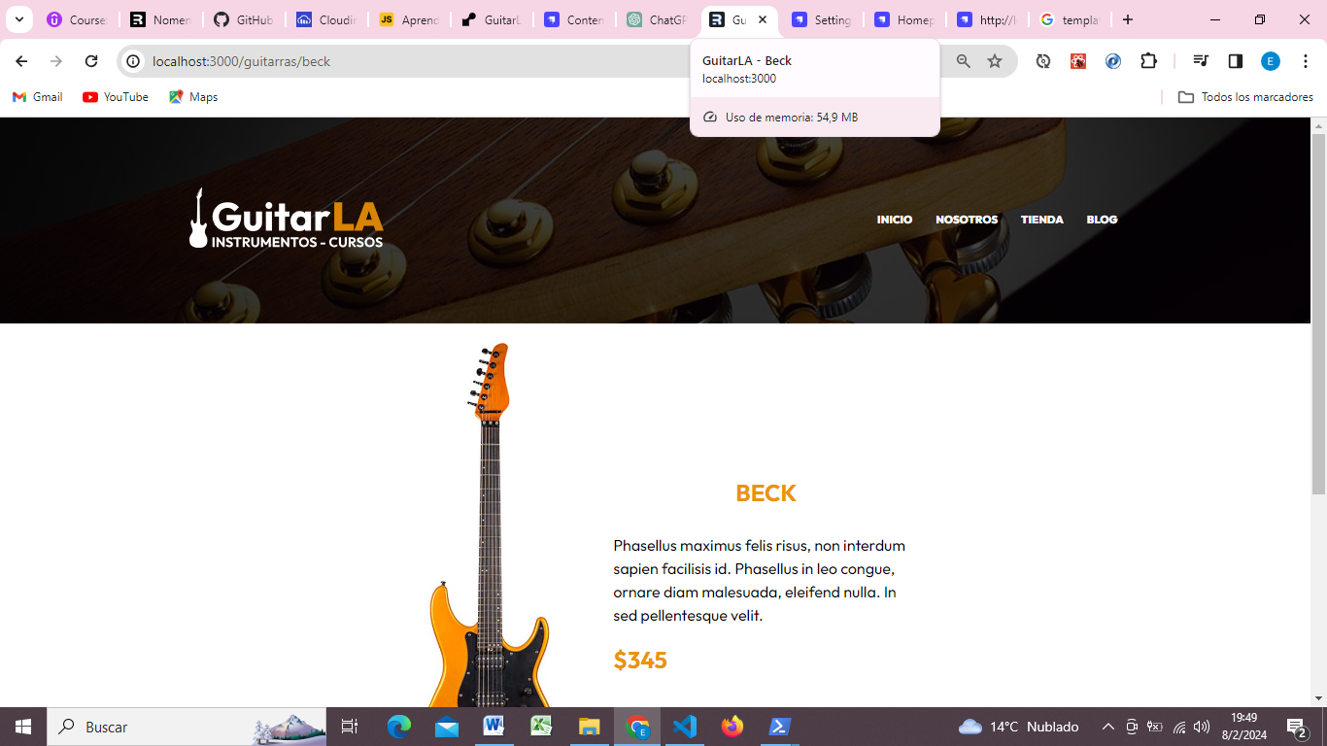

**MOSTRAR UNA PANTALLA DE ERROR SI UNA GUITARRA NO FUÉ ENCONTRADA**

**/*ESTO NO FUNCIONÓ*/**

Vamos a ver cómo manejar las rutas que no arrojan resultados en Remix.

En primer lugar, debemos de manejar algunos componentes especiales de Remix en “root.jsx”:

**Son 2 funciones** que debemos exportar:

* **CatchBoundary**.

Debemos hacer uso del Hook “useRouteError”.

useRouteError, va a tener un status y un statusText.

* **ErrorBoundary**.

export *function* CatchBoundary(){

*const* error = useRouteError ()

    return(

        <*Document*>

            <p className="error">{error.status} {error.statusText}</p>

        </*Document*>

    )

}

export *function* ErrorBoundary({*error*}){

    return(

        <*Document*>

            <p className="error">{error.status} {error.statusText}</p>

        </*Document*>

    )

}

Al definir estos dos componentes podemos lanzar una respuesta de error en caso de que la haya.

En lugar de que nos aparezca esta pantalla tan fea y con tantos errores:

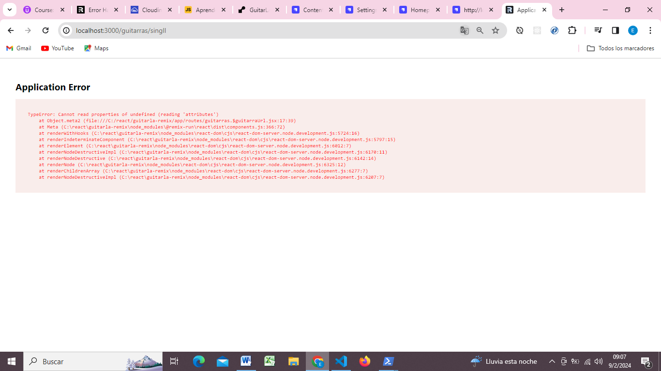

Nos aparece:

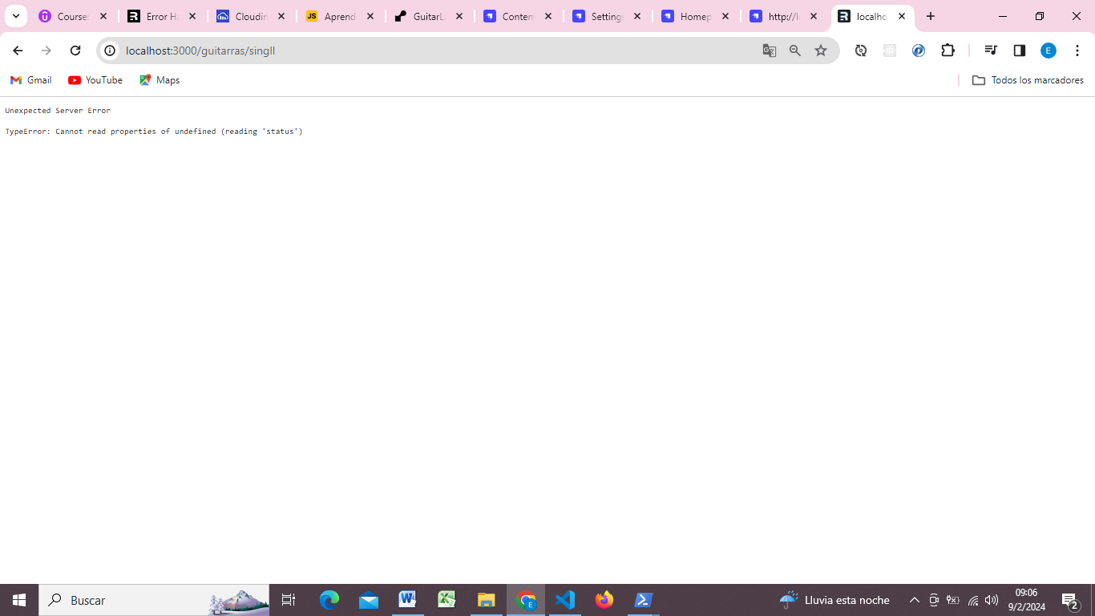

Ahora podemos crear una pantalla de Error, para que en caso de que haya alguno, se muestre con una interfaz más amigable.

Cuando seleccionamos una **guitarra que si existe**, si la mandamos a consola, tenemos un “data” con los valores de la guitarra:

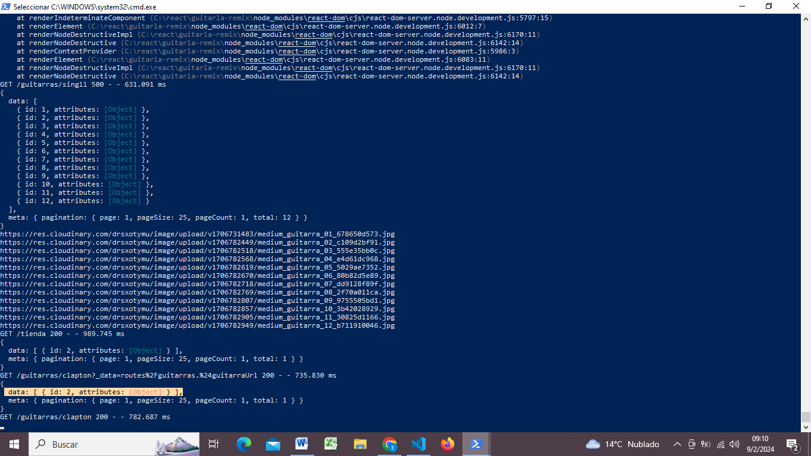

Y cuando es una guitarra **que no existe**, este data viene vacío:

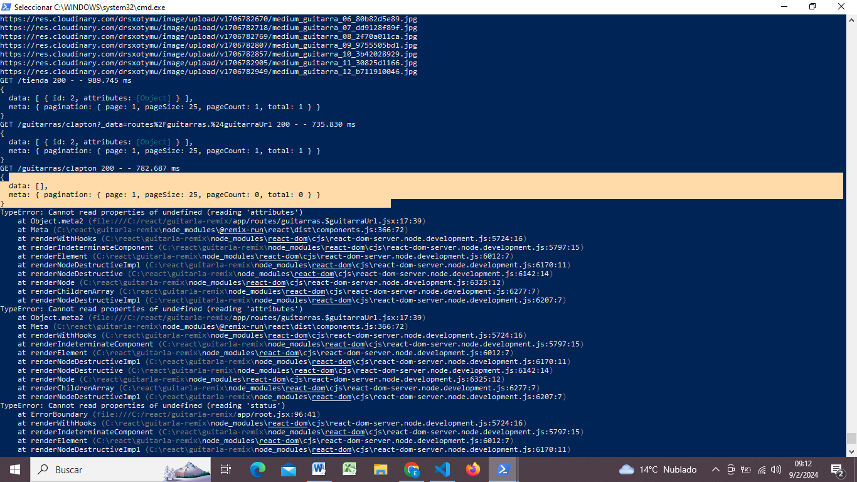

Entonces para el manejo de errores, podemos comprobar este data. En caso de que venga vacío, quiere decir que es un error.

Vamos a trabajar con esto en el archivo “**guitarras.$guitarraUrl.jsx**”.

export async *function* loader({*params*}){

*const* {guitarraUrl} = params

*const* guitarra = await getGuitarra(guitarraUrl)

    if(guitarra.data.length === 0){

        throw new Response("", {

            status: 404,

            statusText: "Guitarra no encontrada"

        })

    }

    return guitarra;

}

En este caso, como estamos arrojando una respuesta porque no hay resultados desde la API, se intenta leer el “data” de la función meta.

Pero como no se está pasando nada porque el “data” se pasa únicamente cuando el “loader” retorna algo. Es decir, si la función loader retornara una guitarra, el “data” de la función meta estaría disponible.

Entonces deberíamos de comprobar el “data” de la función meta:

**/*ESTO SI FUNCIONO*/**

**Guitarras.$guitarraUrl.jsx:**

export async *function* loader({*params*}){

*const* {guitarraUrl} = params

*const* guitarra = await getGuitarra(guitarraUrl)

    if(guitarra.data.length === 0){

        throw new Response("", {

            status: 404,

            statusText: "Guitarra no encontrada"

        })

    }

    return guitarra;

}

/** Manejo de errores */

export *function* ErrorBoundary() {

*const* navigate = useNavigate();

*const* error = navigate.data && navigate.data.error;

    if (error && error.status === 404) {

      return (

        <p className='error'>

          {error.status} {error.statusText}

        </p>

      );

    }

    return (

        <div>

        <p className='error'> 404 - Guitarra No Encontrada</p>,

        <button className="error-boton" onClick={() *=>* navigate('/')}>Ir a la página principal</button>

        </div>

    )

  }

export *function* meta({*data*}){

  if (!data) { /**si data es undefined porque no hay resultados, es decir porque no se encontro la guitarra q se busca */

  return[

       {title: "Guitarra No Encontrada"},

        {description: `GuitarLA - Venta de Guitarras - Guitarra No encontrada` }

      ]}

    /**para acceder debemos usar data (de remix) .data (de strapi) */

    return[

        {title: `GuitarLA - ${data.data[0].attributes.nombre}`},

        {description: `GuitarLA - Venta de Guitarras - Guitarra ${data.data[0].attributes.nombre}`}

    ]

}

**Index.css**

/*Manejo de Errores*/

 .error {

*font-size*: 2.4rem;

*text-align*: center;

*margin-top*: 5rem;

*margin-bottom*: 2rem;

 }

 .error-boton{

*font-size*: 2.4rem;

*background-color*: var(--primary);

*color*: var(--white);

*padding*: 1rem;

*border*: none;

*display*: block;

*margin*: 0 auto;

*cursor*: pointer;

*transition*: background-color;

*transition-duration*: 300ms;

 }

 .error-boton:hover{

*background-color*: var(--black);

 }

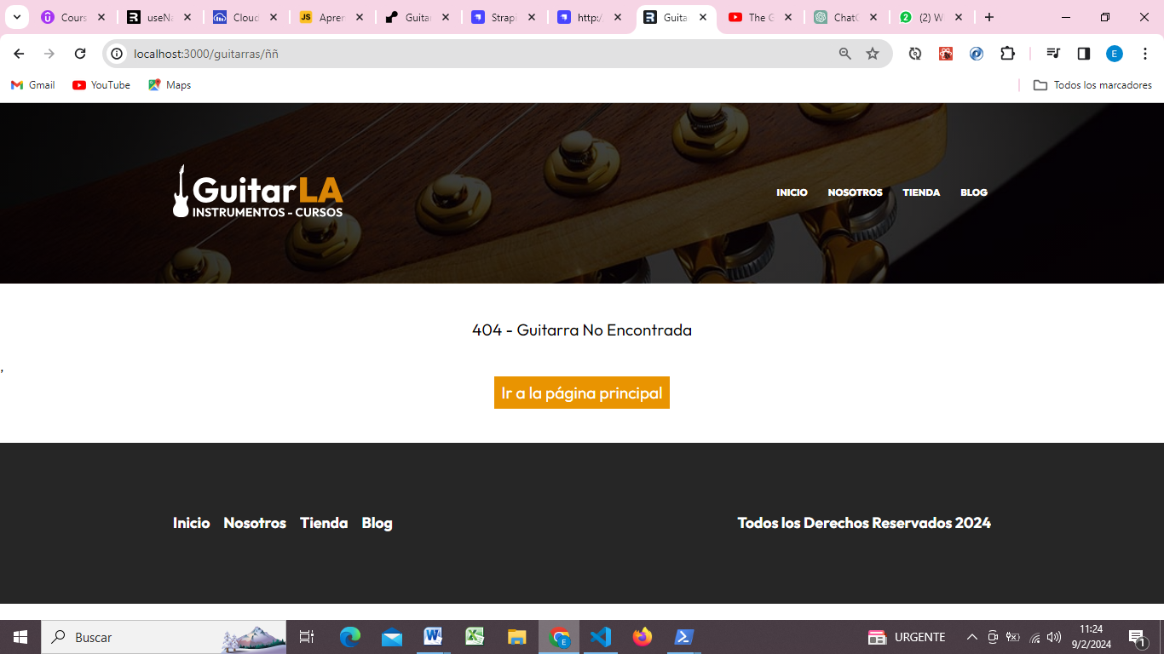

**COMENZAMOS CON EL BLOG**

**Blog.jsx**

Si recordamos en STRAPI también creamos una base de datos llamada “POSTS”.

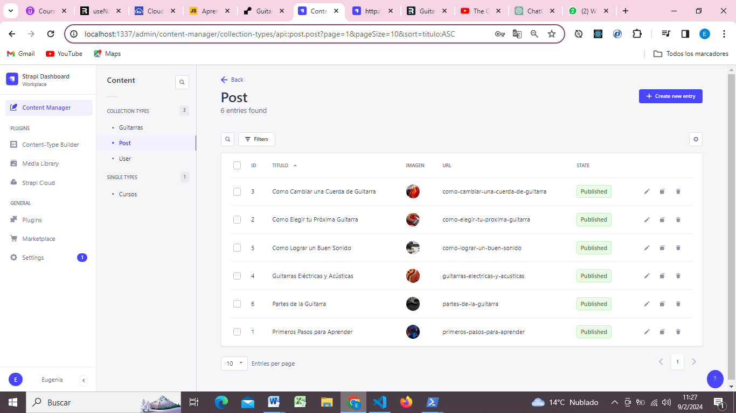

<http://localhost:1337/api/posts>

* El primer paso es hacer el fetch para la API de blog.

Vamos a crear otro archivo sobre la carpeta de “models”, llamado “blog.server.js”.

export async *function* getPosts(){

*const* respuesta = await fetch(`${process.env.API_URL}/posts?populate=imagen`);

*const* resultado = await respuesta.json();

    return resultado;

}

* Llamamos a esta función desde la página “blog.jsx”:

La llamada debe ser en un loader, para que la función se mande a llamar una vez que cargue el componente.

export async *function* loader(){

*const* posts = await getPosts();

    console.log(posts)

    return {};

}

Obtenemos los posts: entonces debemos retornar “data” en el loader.

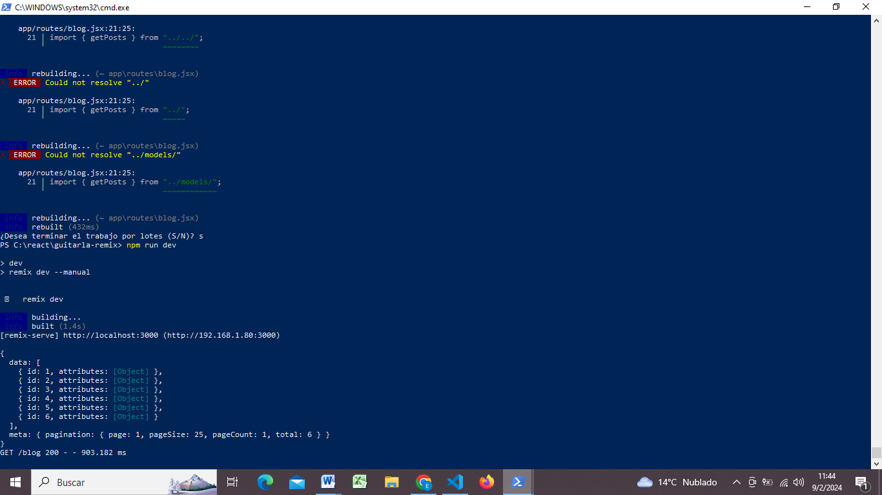

export async *function* loader(){

*const* posts = await getPosts();

    return posts.data ;

}

* El próximo paso es consumir los post:

Recuperamos la información que retorna loader haciendo uso del hook “useLoaderData”.

Y luego iteramos sobre estos elementos haciendo uso del método “map”. Para listar los posts vamos a crear un nuevo componente llamado “post.jsx”.

Sobre la carpeta de components creamos “post.jsx”.

Blog.jsx:

*function* Blog(){

*const* posts = useLoaderData();

    console.log(posts)

    return(

        <main className="contenedor">

            <h2 className="heading">Blog</h2>

            <div className="blog">

                        {posts.map(*post* *=>* (

                           <*Post*

                             key={post.id}

                             post={post.attributes}

                           />

                        ))}

                    </div>

        </main>

    )

}

export default Blog

post.jsx:

* publishedAt: es la fecha en la que ha sido publicado.

import {Link} from "@remix-run/react";

*function* Post({*post*}) {

*const* {titulo, imagen, contenido, url, publishedAt} = post

  return (

    /**Usualmente las entradas de blog se colocan en un article */

    <article className="post">

   <img className="imagen" src={imagen.data.attributes.formats.small.url} alt={`Imagen blog ${titulo}`}/>

    <div className="contenido">

    <h3>{titulo}</h3>

    <p className="fecha">{publishedAt}</p>

     <p className="resumen">{contenido[0].children[0].text}</p>

     <*Link* className="enlace" to={`/posts/${url}`}>Leer Post</*Link*>

    </div>

    </article>

  )

}

export default Post

***Agregamos estilos CSS al post***:

Vamos agregar la función links para indicar que vamos a utilizar una hoja de estilos en la página blog.jsx.

Y como el componente de Post se encuentra dentro de la página de blog, se le aplican los estilos que agreguemos.

.blog{

*display*: grid;

*grid-template-columns*: 1fr;

*gap*: 4rem;

}

@media(*min-width*: 768px){

    .blog{

*grid-template-columns*: repeat(2, 1fr);

    }

}

@media(*min-width*: 992px){

    .blog{

*grid-template-columns*: repeat(3, 1fr);

    }

}

.post{

}

.post .contenido{

*padding*: 1.5rem;

}

.post .contenido h3{

*font-weight*: 900;

*font-size*: 2.8rem;

*margin*: 0;

}

.post .imagen{

}

.post .fecha{

}

.post .resumen{

 /*Algunas veces nos puede pasar que tenemos diferentes cantidades de texto,

pero queremos que todas tengan el mismo tamaño,

este codigo nos sirve para eso*/

*display*: -webkit-box;

*-webkit-box-orient*: vertical ;/*cambiamos la orientacion*/

*-webkit-line-clamp*: 4; /*se muestran unicamente 4 lineas*/

*overflow*: hidden; /*solamente deja 4 lineas visibles, que son las que indicamos arriba, y lo demas lo oculta*/

*font-size*: 1.8rem;

}

/*El codigo de estilos de los enlaces lo indicamos en el index.css, ya que lo utilizamos en el componente de blog.jsx

y en el componente de guitarra.jsx

de esta manera, reutilizamos codigo y no lo repetimos en dos hojas de estilo diferentes*/



Como siguiente paso vamos a crear una función para formatear la fecha, es decir, para poder darle otro formato.

Sobre “app” vamos a crear una carpeta llamada “**utils**” y dentro de ella un archivo “**helpers.js**”.

export *const* formatearFecha = *fecha* *=>* {

*const* fechaNueva = new Date(fecha)

*const* opciones = {

        year:"numeric",

        month:"long",

        day:"2-digit"

    }

    return fechaNueva.toLocaleDateString("es-ES", opciones)

}

Importamos esta función en “post.jsx”:

import { formatearFecha } from "~/utils/helpers";

y en el párrafo donde estábamos mostrando la fecha, hacemos uso de la función:

 <p className="fecha">{formatearFecha(publishedAt)}</p>

Por último le damos unos estilos css:

.post .fecha{

*font-size*: 1.6rem;

*color*: var(--primary);

}

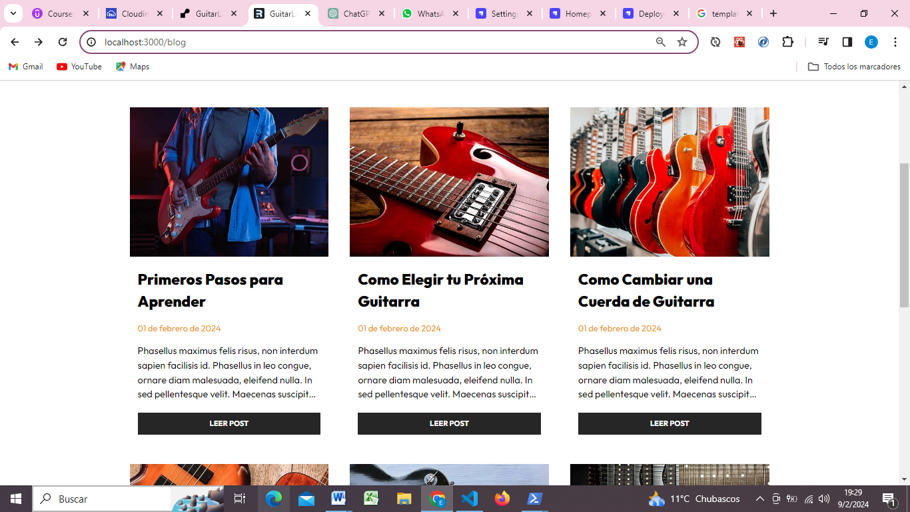

**CREAMOS EL ROUTING DINÁMICO PARA EL BLOG**

Como próximo paso vamos a crear el routing dinámico para el blog para que cuando presionemos el “Leer Post”, se muestre otra página con la información del post seleccionado:

* creamos un archivo llamado “posts.$postUrl.jsx” sobre routes.
* Haciendo uso del método filter, vamos hacer otra llamada hacia la API para filtrar por la URL que hayamos seleccionado. Esto lo hacemos en “blogServer.jsx”:

export async *function* getPost(*url*){

*const* respuesta = await fetch(`${process.env.API_URL}/posts?filters[url]=${url}&populate=imagen`);

*const* resultado = await respuesta.json();

    return resultado;

}

* Trabajamos sobre “posts.$postUrl.jsx”

import { getPost } from "~/models/blog.server"

import { useLoaderData, useNavigate } from "@remix-run/react"

import { formatearFecha } from "~/utils/helpers"

import stylesPost from "../styles/post.css"

export *function* links(){

    return[

        {

            rel:"stylesheet",

            href: stylesPost

        }

    ]

}

export *function* meta({*data*}){

    if (!data) { /**si data es undefined porque no hay resultados, es decir porque no se encontro la guitarra q se busca */

    return[

         {title: "GuitarLA - Entrada No Encontrada"},

        ]}

      /**para acceder debemos usar data (de remix) .data (de strapi) */

      return[

        {title: `GuitarLA - ${data.data[0].attributes.titulo}`},

        {description: `GuitarLA - Venta de Guitarras - Entrada ${data.data[0].attributes.titulo}`}

      ]

  }

export async *function* loader({*params*}){

    /**obtenemos la url */

*const* {postUrl} = params

*const* post = await getPost(postUrl)

if(post.data.length === 0){

    throw new Response("", {

        status: 404,

        statusText: "Post no encontrado"

    })

}

   return post

}

/**Manejo de Errores */

export *function* ErrorBoundary() {

*const* navigate = useNavigate();

*const* error = navigate.data && navigate.data.error;

    if (error && error.status === 404) {

      return (

        <p className='error'>

          {error.status} {error.statusText}

        </p>

      );

    }

    return (

        <div>

        <p className='error'> 404 - Entrada No Encontrada</p>,

        <button className="error-boton" onClick={() *=>* navigate('/')}>Ir a la página principal</button>

        </div>

    )

  }

*function* Post() {

*const* post = useLoaderData()

*const* {titulo, contenido, publishedAt, imagen, url} = post.data[0].attributes

  return (

    <article className="contenedor post mt-3">

        <img className="imagen" src={imagen.data.attributes.url} alt={`Imagen blog ${titulo}`}/>

      <div className="contenido">

      <h3>{titulo}</h3>

      <p className="fecha">{formatearFecha(publishedAt)}</p>

      <p className="texto">{contenido[0].children[0].text}</p>

      </div>

    </article>

  )

}

export default Post

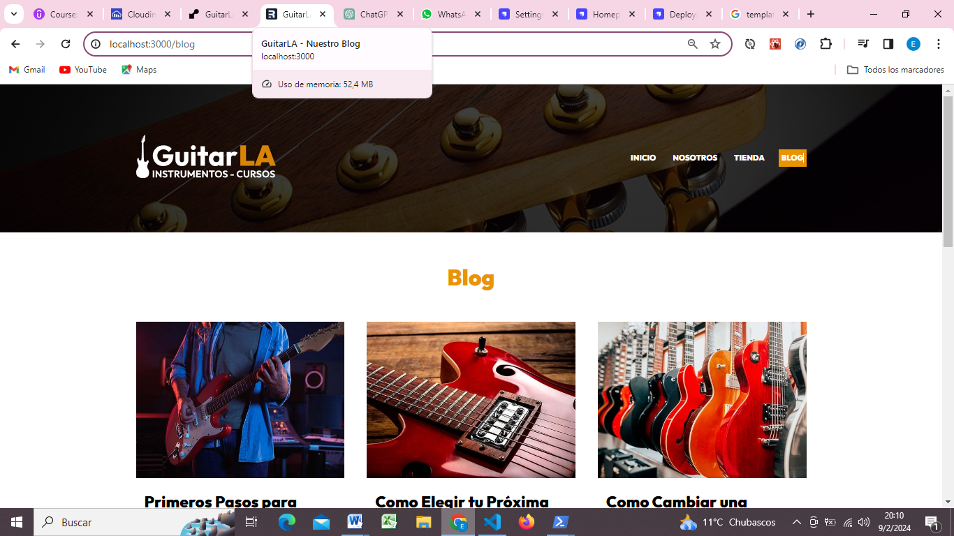

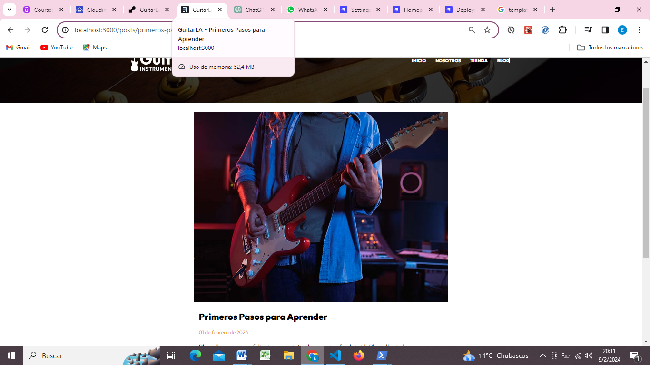

**COMENZAMOS A TRABAJAR CON LA PÁGINA DE “INDEX.JSX”**

En el caso de la página principal, vamos a tener las guitarras y algunas entradas de blog.

Para ello debemos hacer múltiples llamadas a la API.

export async *function* loader(){

*const* guitarras = await getGuitarras()

  console.log(guitarras)

*const* posts = await getPosts()

  console.log(posts)

  return{}

}

Si lo hacemos de esta manera, la función getPosts, se va a llamar una vez que la función getGuitarras haya acabado, ya que es una función async. Esto funciona correctamente pero la función getPosts no depende de la función getGuitarras.

Entonces para hacer múltiples llamadas podemos utilizar “Promises.All”.

De esta manera, **ambas consultas comienzan a ejecutarse al mismo tiempo**.

export async *function* loader(){

*const*[guitarras, posts] = await *Promise*.all([

    getGuitarras(),

    getPosts()

  ])

  return{}

}

Luego, a la hora de mostrar las guitarras en el index, íbamos a utilizar el mismo código de la página “tienda.jsx”.

Para no repetir dos veces el mismo código, sobre “components”, creamos un nuevo componente llamado “listado-guitarras.jsx” y vamos a depositar el código de “tienda.jsx”.

Y luego en “index.jsx” y “tienda.jsx” hacemos la llamada al componente “listado-guitarras.jsx” y no repetimos código innecesario.

Ademas, en el index.jsx vamos a reutilzar la hoja de estilos de guitarras.

Listado-guitarras.jsx:

import Guitarra from "./guitarra"

*function* ListadoGuitarras({*guitarras*}) {

  return (

   <>

      <h2 className="heading">Nuestra Colección</h2>

    {guitarras.length && (

        <div className="guitarras-grid">

            {guitarras.map(*guitarra* *=>* (

                <*Guitarra*

                key={guitarra.id}

                guitarra={guitarra.attributes}

                />

            ))}

        </div>

    )}

   </>

  )

}

export default ListadoGuitarras

index.jsx:

*function* Index() {

*const* {guitarras, posts} = useLoaderData()

  return (

    <>

      <main className="contenedor">

        <*ListadoGuitarras*

          guitarras={guitarras}

        />

      </main>

    </>

  )

}

export default Index

Para el caso de los post, vamos hacer lo mismo que con guitarras. Vamos a crear un componente y vamos a depositar el código que estamos utilizando en la página de “blog” y de esta manera reutilizamos el código.

Listado-posts.jsx:

import Post from "./post"

*function* ListadoPosts({*posts*}) {

  return (

    <>

      <h2 className="heading">Blog</h2>

        <div className="blog">

            {posts.map(*post* *=>* (

               <*Post*

                 key={post.id}

                 post={post.attributes}

               />

            ))}

        </div>

    </>

  )

}

export default ListadoPosts

index.jsx:

*function* Index() {

*const* {guitarras, posts} = useLoaderData()

  return (

    <>

      <main className="contenedor">

        <*ListadoGuitarras*

          guitarras={guitarras}

        />

      </main>

     <section className="contenedor">

        <*ListadoPosts*

          posts={posts}

        />

     </section>

    </>

  )

}

export default Index

* El siguiente paso es **mostrar la información de Curso**.

Es una sección que va a dividir las guitarras de los posts.

En este caso, la imagen que extraemos de la API de strapi queremos aplicarla de fondo. Para ello vamos aplicar estilos con jsx, ya que no hay manera de pasar la imagen al archivo css.

En primer lugar vamos a crear un models llamado “curso.server.js” y hacemos el fetch a la url de la api:

export async *function* getCurso(){

*const* respuesta = await fetch(`${process.env.API_URL}/curso?populate=imagen`)

*const* resultado = await respuesta.json();

    return resultado

 }

Luego en el index.jsx, en el loader hacemos la llamada:

Y en components creamos un componente “Curso.jsx” y lo renderizamos en el index pasándole via props la información obtenida en el loader.

export async *function* loader(){

*const*[guitarras, posts, curso] = await *Promise*.all([

    getGuitarras(),

    getPosts(),

    getCurso()

  ])

  return{

    guitarras: guitarras.data,

    posts: posts.data,

    curso: curso.data

  }

}

*function* Index() {

*const* {guitarras, posts, curso} = useLoaderData();

  return (

    <>

      <main className="contenedor">

        <*ListadoGuitarras*

          guitarras={guitarras}

        />

      </main>

        <*Curso*

          curso={curso.attributes}

        />

     <section className="contenedor">

        <*ListadoPosts*

          posts={posts}

        />

     </section>

    </>

  )

}

export default Index

Curso.jsx:

*function* Curso({*curso*}) {

*const*{contenido, titulo, imagen} = curso

  return (

    <section className="curso">

     <style jsx="true">

      {

        `

          .curso{

Aplicamos estilos con jsx para poder poner la imagen de la API de fondo

            background-image: linear-gradient(to right, rgb(0 0 0 / .65), rgb(0 0 0 / .7)), url(${imagen.data.attributes.url})

          }

        `

      }

     </style>

        <div className="contenedor curso-grid">

            <div className="contenido">

                <h2 className="heading">{titulo}</h2>

                <p className="texto">{contenido[0].children[0].text}</p>

            </div>

        </div>

    </section>

  )

}

export default Curso

y creamos una hoja de estilos para curso para darle estilos a las demás clases:

curso.css:

.curso{

*padding*: 10rem 0;

*margin-top*: 10rem;

*background-size*: cover; /*la imagen de fondo toma todo el tamaño disponible*/

*background-position*: 50%;

}

/*El contenido en pantallas grandes va a tomar todo el

ancho de pantalla.

En pantallas pequeñas el texto se va a posicionar del lado

derecho*/

@media(*min-width*: 768px){

    .curso-grid{

*display*: grid;

*grid-template-columns*: repeat(2, 1fr);

    }

    .curso .contenido{

*grid-column*: 2/3; /*le decimos que vaya desde el 2 al 3 - se posiciona en la segunda columna*/

    }

}

.curso .texto{

*text-align*: center;

*font-size*: 2.4rem;

*color*: var(--white);

}

Importamos la hoja de estilos al index:

export *function* links(){

  return[

    {

      rel:"stylesheet",

      href: stylesGuitarras

    },

    {

      rel:"stylesheet",

      href: stylesPosts

    },

    {

      rel:"stylesheet",

      href: stylesCurso

    }

  ]

}

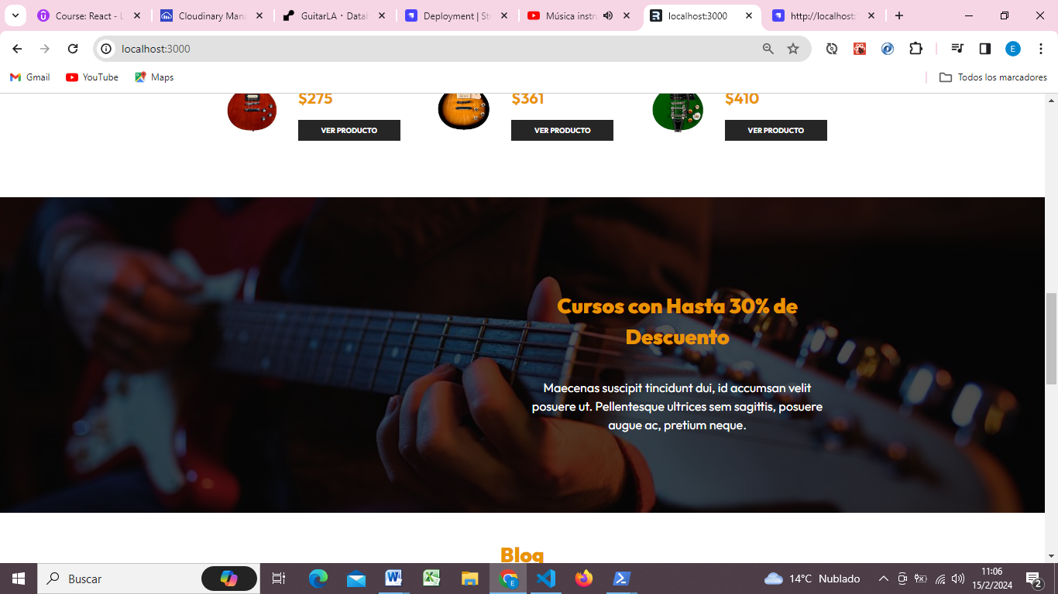

**NESTED ROUTES**

**Nested Rousted, es parte de Remix Run.**

**NESTED ROUTES para “GUITARRAS”**

**Para poder aplicar Nested Routes, todos los archivos deben llamarse igual. (“guitarras.jsx”, “guitarras._index.jsx”, “guitarras.$guitarraUrl.jsx”.)**

Vamos a renombrar la página de “tienda.jsx” a “guitarras.jsx”.

Entonces cuando estemos en la tienda de guitarras, la Url va a ser “/guitarras”. Y cuando seleccionemos una guitarra la URL va a ser “/guitarras/nombreGuitarra”.

Para sacarle provecho a esto, vamos hacer lo siguiente:

* Importamos el componente “Outlet” en Guitarras.jsx.
* Después de hacer la llamada al componente “ListadoGuitarras”, vamos a inyectar el componente “Outlet”.

*function* Tienda(){

*const* guitarras = useLoaderData(); /**Esto ya se ejecuta en el cliente */

    return(

        <main className="contenedor">

            <*ListadoGuitarras*

              guitarras={guitarras}

            />

            <*Outlet*/>

        </main>

    )

}

export default Tienda

esto lo que hace es que, cuando seleccionemos una Guitarra, el contenido se inyecte después de todas las guitarras en la misma página.

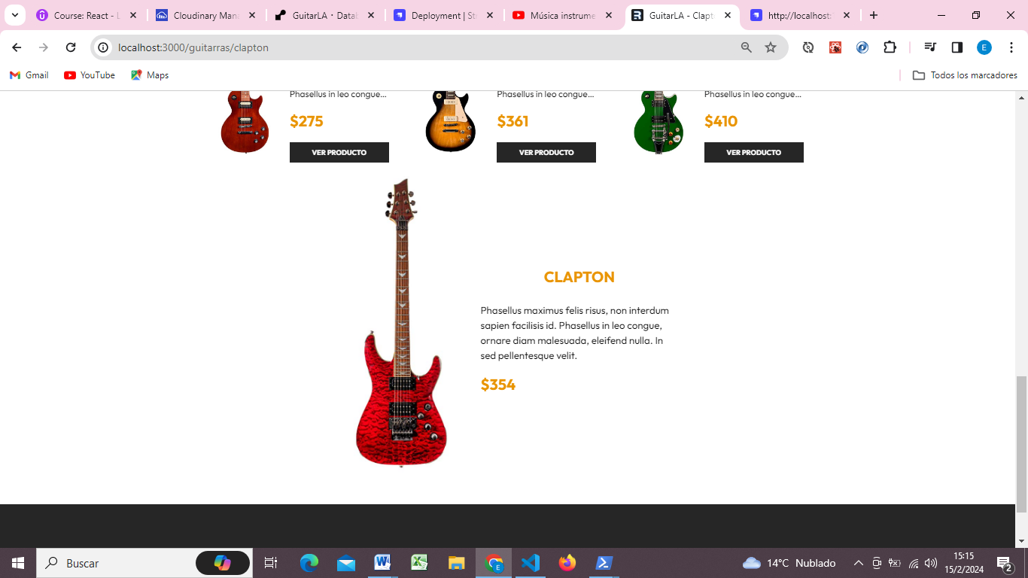

Es decir que el contenido de “ListadoGuitarras” se inyecta después del contenido de “Tienda” que ahora es “Guitarras” porque lo hemos renombrado.

* En este caso lo que queremos es que una vez que presionemos una guitarra, la veamos directamente.

Vamos a crear un archivo sobre “routes” llamado “guitarras._index.jsx” y en este archivo vamos a depositar el código de la pagina “Guitarras.jsx”.

Ahora el componente de “**Guitarras.jsx**” va a ser el **componente principal**.

Y “**guitarras._index.jsx**” y “**guitarras.$guitarraUrl.jsx**” van a ser componentes hijos del componente principal.

Entonces, guitarra.jsx va a contener la llamada al componente “Outlet” y automáticamente se inyecta el contenido de sus componentes hijos en ese Outlet.

Vamos hacer limpieza de código:

Guitarras.jsx

import {Outlet } from "@remix-run/react";

import stylesGuitarra from "~/styles/guitarras.css";

export *function* links(){

    return[

        {

            rel: "stylesheet",

            href: stylesGuitarra

        }

    ]

 }

*function* Tienda(){

    return(

        <main className="contenedor">

            <*Outlet*/>

        </main>

    )

}

export default Tienda

**guitarras._index.jsx**

import { useLoaderData} from "@remix-run/react";

import { getGuitarras} from "../models/guitarras.server";

import ListadoGuitarras from "~/components/listado-guitarras";

export *function* meta(){

    return[

        {title: "GuitarLA - Tienda de Guitarras"},

        {description: "GuitarLA - Nuestra Colección de Guitarras"}

    ]

}

export async *function* loader(){

*const* guitarras = await getGuitarras();

    console.log(guitarras)

    return guitarras.data

}

*function* Tienda(){

*const* guitarras = useLoaderData(); /**Esto ya se ejecuta en el cliente */

    return(

            <*ListadoGuitarras*

              guitarras={guitarras}

            />

    )

}

export default Tienda

**guitarras.$guitarraUrl.jsx**

import { useLoaderData, useNavigate} from "@remix-run/react";

import {getGuitarra} from "~/models/guitarras.server";

export async *function* loader({*params*}){

*const* {guitarraUrl} = params

*const* guitarra = await getGuitarra(guitarraUrl)

    if(guitarra.data.length === 0){

        throw new Response("", {

            status: 404,

            statusText: "Guitarra no encontrada"

        })

    }

    return guitarra;

}

/** Manejo de errores */

export *function* ErrorBoundary() {

*const* navigate = useNavigate();

*const* error = navigate.data && navigate.data.error;

    if (error && error.status === 404) {

      return (

        <p className='error'>

          {error.status} {error.statusText}

        </p>

      );

    }

    return (

        <div>

        <p className='error'> 404 - Guitarra No Encontrada</p>,

        <button className="error-boton" onClick={() *=>* navigate('/')}>Ir a la página principal</button>

        </div>

    )

  }

export *function* meta({*data*}){

  if (!data) { /**si data es undefined porque no hay resultados, es decir porque no se encontro la guitarra q se busca */

  return[

       {title: "Guitarra No Encontrada"},

        {description: `GuitarLA - Venta de Guitarras - Guitarra No encontrada` }

      ]}

    /**para acceder debemos usar data (de remix) .data (de strapi) */

    return[

        {title: `GuitarLA - ${data.data[0].attributes.nombre}`},

        {description: `GuitarLA - Venta de Guitarras - Guitarra ${data.data[0].attributes.nombre}`}

    ]

}

*function* Guitarra() {

*const* guitarra = useLoaderData();

*const* {nombre, descripcion, imagen, precio} = guitarra.data[0].attributes

  return (

     <div className="guitarra">

       <img className="imagen" src={imagen.data.attributes.url} alt={`Imagen de la guitarra ${nombre}`}/>

        <div className="contenido">

            <h3>{nombre}</h3>

            <p className="texto">{descripcion[0].children[0].text}</p>

            <p className="precio">${precio}</p>

        </div>

     </div>

  )

}

export default Guitarra

**NESTED ROUTES para “BLOG”**

Vamos a cambiar el nombre del archivo “posts.$postUrl.jsx” a “**blog.$postUrl.jsx**”, y esto ya habilita el Nested Routes con la página de “blog.jsx”

Sobre “routes” creamos un nuevo archivo llamado “blog._index.jsx” y depositamos en el todo el código del archivo “blog.jsx”.

**Blog.jsx** en lugar de presentar información, actúa como Layout.

import { Outlet } from "@remix-run/react";

import stylesPost from "../styles/post.css";

export *function* links(){

    return[

        {

            rel: "stylesheet",

            href: stylesPost

        }

    ]

}

*function* Blog(){

    return(

        <main className="contenedor">

           <*Outlet*/>

        </main>

    )

}

export default Blog

blog._index.jsx:

import { useLoaderData } from "@remix-run/react";

import { getPosts } from "../models/blog.server";

import ListadoPosts from "../components/listado-posts";

export *function* meta(){

    return[

        {title: `GuitarLA - Nuestro Blog`},

        {description: `GuitarLA - Blog de Música y Venta de Guitarras`}

    ]

}

export async *function* loader(){

*const* posts = await getPosts();

    return posts.data ;

}

*function* Blog(){

*const* posts = useLoaderData();

    return(

           <*ListadoPosts*

             posts={posts}

           />

    )

}

export default Blog

blog.$postUrl.jsx:

import { getPost } from "~/models/blog.server"

import { useLoaderData, useNavigate } from "@remix-run/react"

import { formatearFecha } from "~/utils/helpers"

export *function* meta({*data*}){

    if (!data) { /**si data es undefined porque no hay resultados, es decir porque no se encontro la guitarra q se busca */

    return[

         {title: "GuitarLA - Entrada No Encontrada"},

        ]}

      /**para acceder debemos usar data (de remix) .data (de strapi) */

      return[

        {title: `GuitarLA - ${data.data[0].attributes.titulo}`},

        {description: `GuitarLA - Venta de Guitarras - Entrada ${data.data[0].attributes.titulo}`}

      ]

  }

export async *function* loader({*params*}){

    /**obtenemos la url */

*const* {postUrl} = params

*const* post = await getPost(postUrl)

if(post.data.length === 0){

    throw new Response("", {

        status: 404,

        statusText: "Post no encontrado"

    })

}

   return post

}

/**Manejo de Errores */

export *function* ErrorBoundary() {

*const* navigate = useNavigate();

*const* error = navigate.data && navigate.data.error;

    if (error && error.status === 404) {

      return (

        <p className='error'>

          {error.status} {error.statusText}

        </p>

      );

    }

    return (

        <div>

        <p className='error'> 404 - Entrada No Encontrada</p>,

        <button className="error-boton" onClick={() *=>* navigate('/')}>Ir a la página principal</button>

        </div>

    )

  }

*function* Post() {

*const* post = useLoaderData()

*const* {titulo, contenido, publishedAt, imagen, url} = post.data[0].attributes

  return (

    <article className="post mt-3">

        <img className="imagen" src={imagen.data.attributes.url} alt={`Imagen blog ${titulo}`}/>

      <div className="contenido">

      <h3>{titulo}</h3>

      <p className="fecha">{formatearFecha(publishedAt)}</p>

      <p className="texto">{contenido[0].children[0].text}</p>

      </div>

    </article>

  )

}

export default Post

**AÑADIMOS EL CARRITO DE COMPRAS**

Vamos añadir un carrito de compras y nos vamos apoyar de LocalStorage.

**Navegación.jsx**:

Agregamos el enlace al carrito.

import imagen from "../../public/img/carrito.png"

 <*Link* to="/carrito">

        <img src={imagen} alt="carrito de compras"/>

 </*Link*>

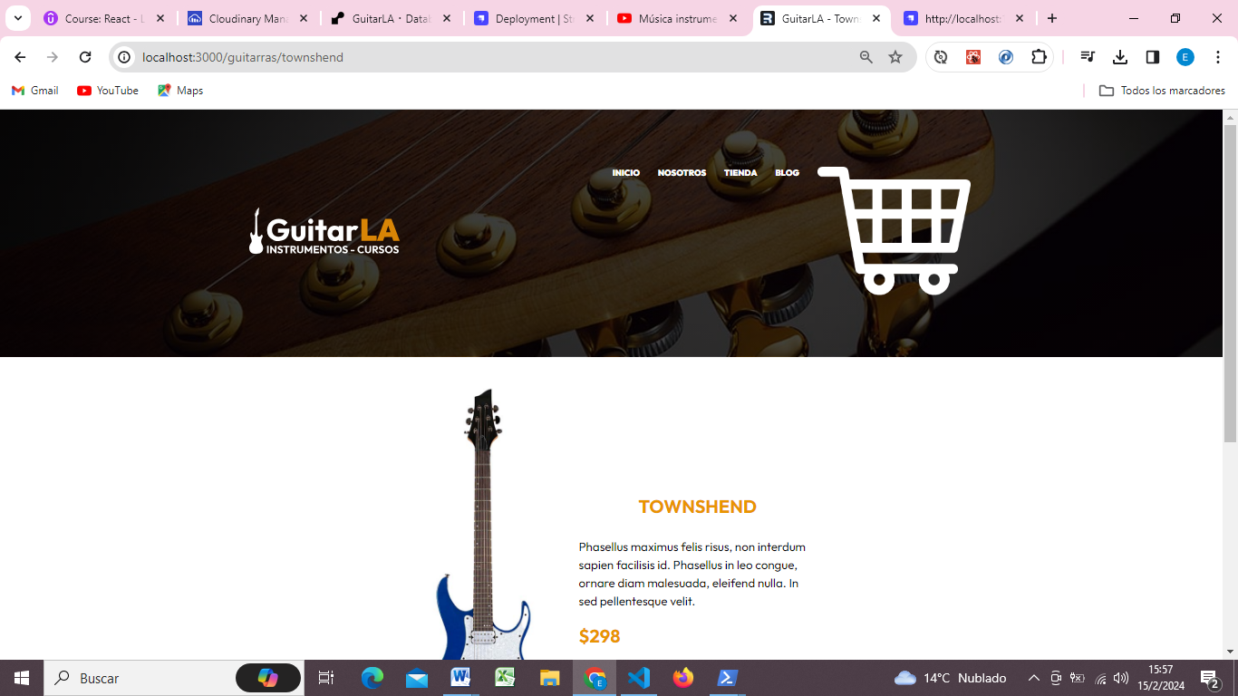

En el index.css, le vamos a dar estilos:

  .header .navegacion img{

*width*: 3rem;

  }

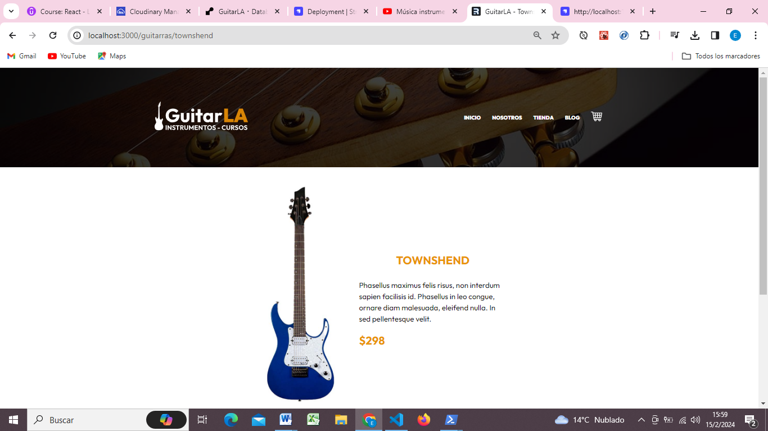

* Sobre la carpeta de “routes”, creamos un archivo llamado “carrito.jsx”

import stylesCarrito from "../styles/carrito.css"

export *function* links(){

    return[

        {

            rel:"stylesheet",

            href: stylesCarrito

        }

    ]

}

export *function* meta(){

    return[

        {

            title: "GuitarLA - Carrito de Compras"

        },

        {

            description: "Venta de Guitarras, música, blog, carrito de compras, tienda"

        }

    ]

}

*function* Carrito() {

  return (

   <main className="contenedor">

        <h1 className="heading">Carrito de Compras</h1>

        <div className="contenido">

            <div className="carrito">

                <h2>Articulos</h2>

            </div>

            <aside className="resumen">

                 <h3>Resumen del Pedido</h3>

                 <p>Total a Pagar: $</p>

             </aside>

        </div>

   </main>

  )

}

export default Carrito

* Sobre “styles” creamos el archivo “carrito.css”.

.contenido{

*display*: grid;

*gap*: 5rem;

}

@media(*min-width*: 768px){

    .contenido{

*grid-template-columns*: 3fr 2fr; /*3fr para el carrito y 2fr para el resumen*/

    }

}

.carrito{

*padding*: 3rem;

}

.resumen{

*background-color*: #F9FAFB;

*padding*: 3rem;

*border-radius*: 1rem;

}

/*Queremos que en un dispositivo grande, los articulos se muestren

del lado izq y el resumen del lado derecho

Pero en un dispositivo mas pequeño se coloca articulos arriba

y resumen del pedido abajo*/



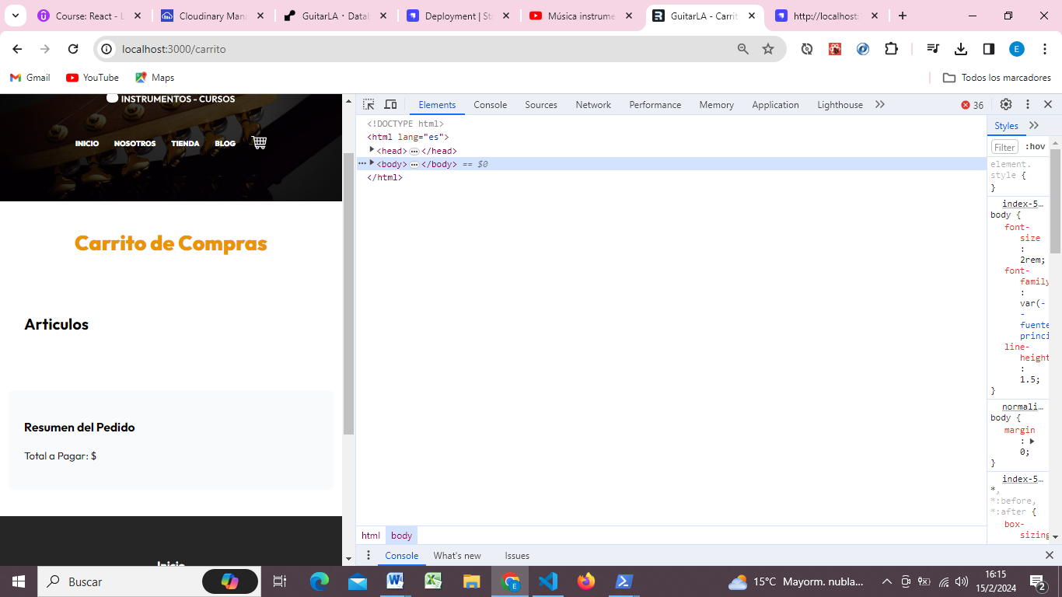

* Añadimos la opción de “Añadir al Carrito” en la URL de “guitarras.$guitarraUrl.jsx”.

Vamos agregar un formulario para agregar una guitarra al carrito de compras. Vamos a tener un botón para seleccionar la cantidad de guitarras y otro botón para añadir al carrito.

El formulario va a manejar un estado en el cliente. No lo va hacer en el servidor porque esa parte la vamos almacenar en LocalStorage.

guitarras.$guitarraUrl.jsx:

*function* Guitarra() {

*const* guitarra = useLoaderData();

*const* {nombre, descripcion, imagen, precio} = guitarra.data[0].attributes

  return (

     <div className="guitarra">

       <img className="imagen" src={imagen.data.attributes.url} alt={`Imagen de la guitarra ${nombre}`}/>

        <div className="contenido">

            <h3>{nombre}</h3>

            <p className="texto">{descripcion[0].children[0].text}</p>

            <p className="precio">${precio}</p>

            <form className="formulario">

              <label htmlFor="cantidad">Cantidad</label>

              <select id="cantidad">

                <option value="">-- Seleccione --</option>

                <option value="1">1</option>

                <option value="2">2</option>

                <option value="3">3</option>

                <option value="4">4</option>

                <option value="5">5</option>

              </select>

              <input

                type="submit"

                value="Agregar al Carrito"

              />

            </form>

        </div>

     </div>

  )

}

export default Guitarra

en **guitarras.css** le damos estilos a este formulario:

.formulario{

*display*: flex;

*flex-direction*: column;

}

.formulario label{

*font-size*: 2.2rem;

*margin-bottom*: 1rem;

}

.formulario select{

*text-align*: center;

*padding*: 1rem;

*border*: 1px solid var(--black);

*border-radius*: 1rem;

}

.formulario input[type="submit"]{

*margin-top*: 3rem;

*padding*: 1.4rem;

*background-color*: var(--black);

*color*: var(--white);

*text-transform*: uppercase;

*font-weight*: 700;

*border*: none;

*transition-property*: background-color;

*transition-duration*: 300ms;

}

.formulario input[type="submit"]:hover{

*cursor*: pointer;

*background-color*: var(--primary);

}

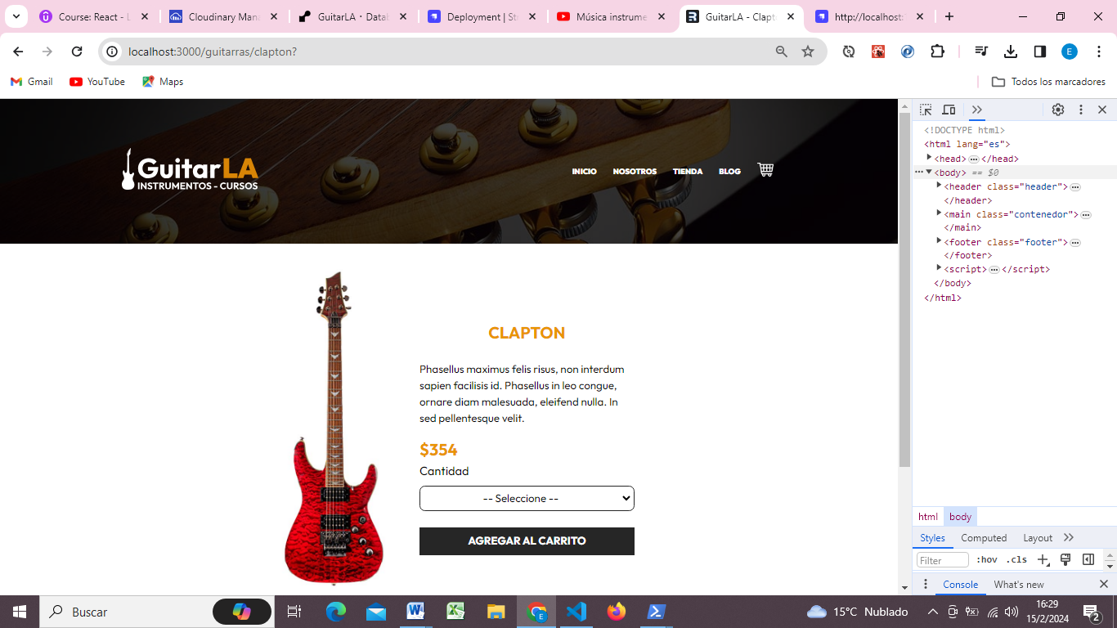

* Tal como hemos visto, Remix es un framework que se ejecuta tanto en el Cliente como en el Servidor.

Y tiene un flujo de datos tanto en el Cliente como en el Servidor. Usualmente ese flujo de datos se trata de tenerlos sincronizados. Sin embargo, va haber aplicaciones o va haber APIs que son únicamente del navegador, como API´s que son únicamente del servidor.

En este caso vamos a utilizar “LocalStorage” que es una API que funciona únicamente del lado del cliente.

Para ello debemos declarar un useState. Esto lo vamos hacer en guitarras.$guitarraUrl.jsx

*function* Guitarra() {

*const*[cantidad, setCantidad] = useState(0)

*const* guitarra = useLoaderData();

*const* {nombre, descripcion, imagen, precio} = guitarra.data[0].attributes

  return (

     <div className="guitarra">

       <img className="imagen" src={imagen.data.attributes.url} alt={`Imagen de la guitarra ${nombre}`}/>

        <div className="contenido">

            <h3>{nombre}</h3>

            <p className="texto">{descripcion[0].children[0].text}</p>

            <p className="precio">${precio}</p>

            <form className="formulario">

              <label htmlFor="cantidad">Cantidad</label>

              <select

                onChange={*e* *=>* setCantidad(parseInt(e.target.value))} /**el value es un string, entonces lo convertimos a entero */

                id="cantidad">

                <option value="">-- Seleccione --</option>

                <option value="1">1</option>

                <option value="2">2</option>

                <option value="3">3</option>

                <option value="4">4</option>

                <option value="5">5</option>

              </select>

              <input

                type="submit"

                value="Agregar al Carrito"

              />

            </form>

        </div>

     </div>

  )

}

export default Guitarra

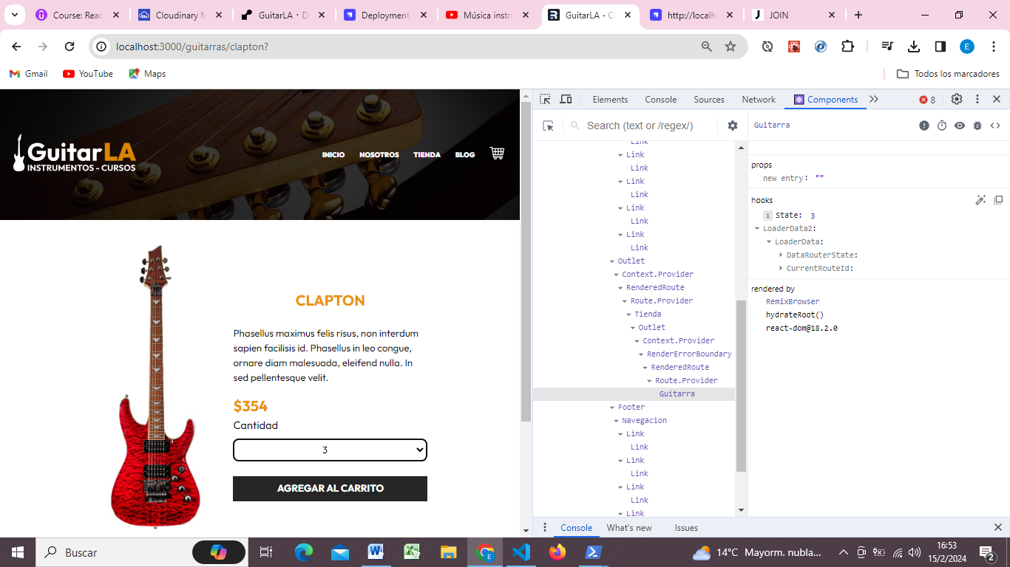

* Validando la acción de añadir al carrito:

Cuando demos click en “Añadir al carrito” se debe de realizar una validación.

Una vez que el objeto pase la validación, se va almacenar en otro objeto que es el que vamos almacenar en LocalStorage.

Pero para ello debemos tener un state global de la aplicación, para que cuando esté cambiando, se sincronice con Local Storage.

Pero como es un carrito de compras, requerimos funciones para “agregar al carrito”, “eliminar”, “actualizar”.

**CONTEXT API**

**Estado global sin Dependencias**

Actualmente hemos tenido el estado en cada uno de los componentes, y si lo requerimos en otro lo pasamos via props.

Con Context API te vas a evitar ese detalle.

¿Qué es Context API?

* Disponible desde React 16.3
* Puedes pasar el state o funciones desde el componente principal hasta los hijos, sin necesidad de pasarlo por cada componente.
* Cuenta con un hook llamado useContext. (Actualmente no vamos a ver useContext, porque remix, como next js, ambios tienen ya un context integrado, entonces estaremos utilizando ese)
* También se puede actualizar el state desde el hijo (o ejecutar una función que lo actualice)
* Si deseas crear librerías para React, Context es la forma de hacerlo.

Desventaja Principal: muchos re-renders.

No es malo!! No te preocupes en react por la cantidad de re-renders.

Si necesitamos pasar el state de App hacia Productos,

Via Props pasábamos el state de esta manera:

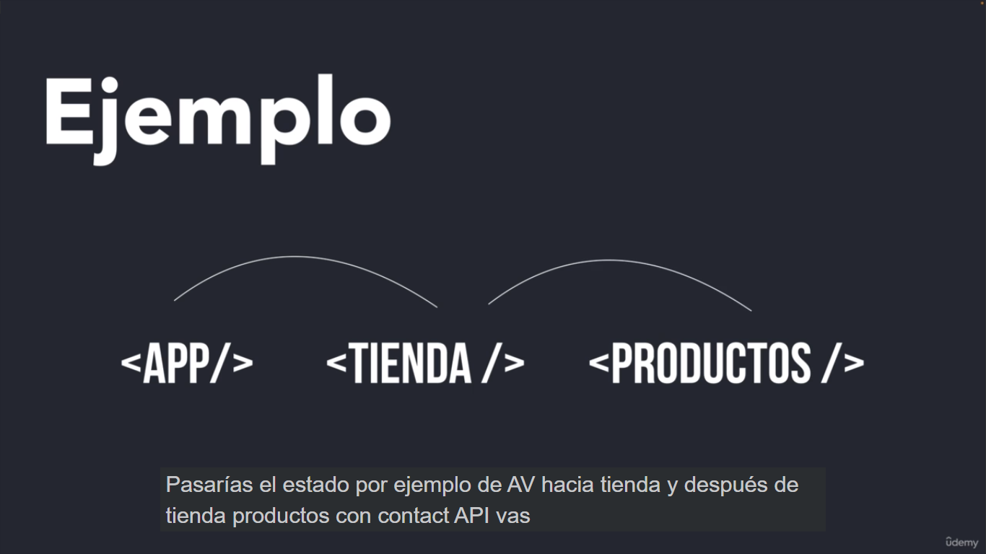

Con Context API:

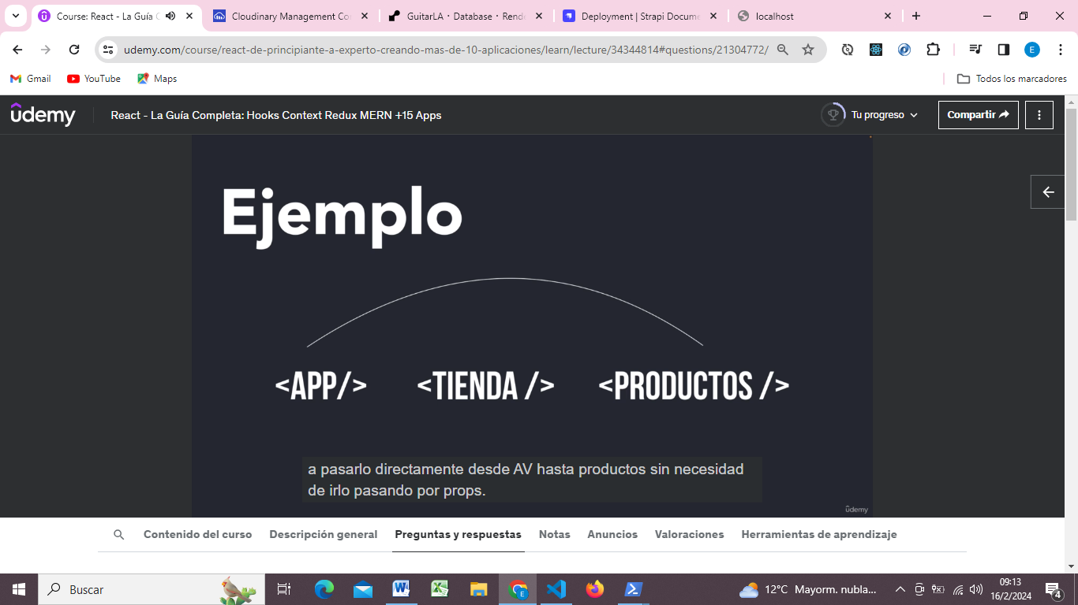

Los Props se siguen utilizando y tiene que ser la forma principal en la que creamos nuestras aplicaciones. Va a ser más sencillo.

Con Context API vamos añadir una capa extra de complejidad a la aplicación. Si nos da un código más ordenado.

Pero los props siguen siendo útiles para un proyecto de pequeño a mediano.

Volvemos al proyecto:

Si recordamos “**root.jsx**” es el componente principal y desde este archivo fluyen los datos hacia los demás componentes.

Vamos a tener un estado global, que al colocarlo en este archivo que es el principal, lo va hacer disponible en todos o casi todos los componentes.

**Context** debemos pasarlo desde **root.jsx**

**Remix ya tiene su propio Context**.

En Context API existen dos partes:

1. El provider, que es básicamente de donde vienen los datos.
2. Consumer, es la forma de consumir esos datos.

Remix ya utiliza Context API.

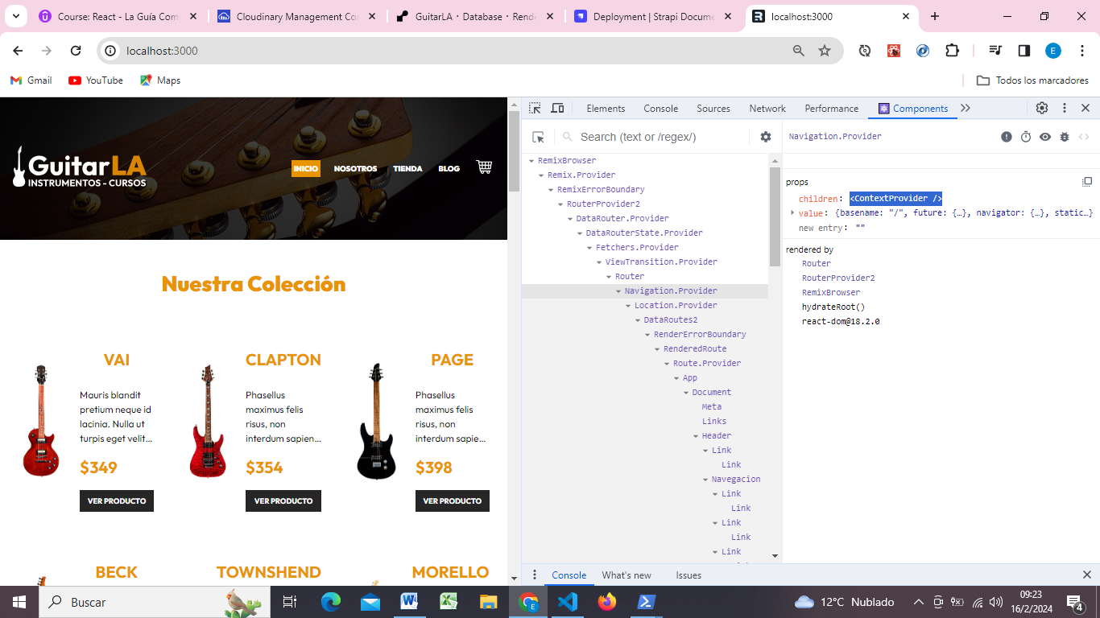

Context SIEMPRE es un objeto.

Podemos pasar una llave y un valor. (Puede ser un state, funciones, si un usuario está autenticado o no, números, string, lo que deseemos)

export default *function* App(){

    return(

       <*Document*>

           <*Outlet*

                context={{

                    guitarLa: "GuitarLA"

                }}

           />

       </*Document*>

    )

}

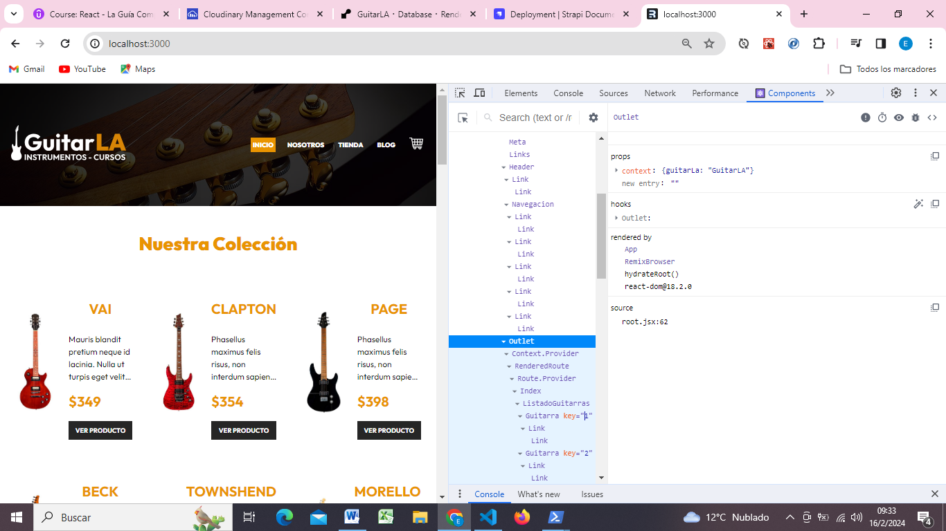

De esta manera se pasa la información. Pero,

Como hacemos para recuperarla en otro componente?

React nos ofrece un Hook llamado “**useOutletContext**”

Supongamos que deseeamos recuperar esta información en **nosotros.jsx**:

* Improtamos useOutletContext:

import { useOutletContext } from "@remix-run/react"

* Hacemos uso del hook:

*function* Nosotros(){

*const* data = useOutletContext()

    console.log(data)

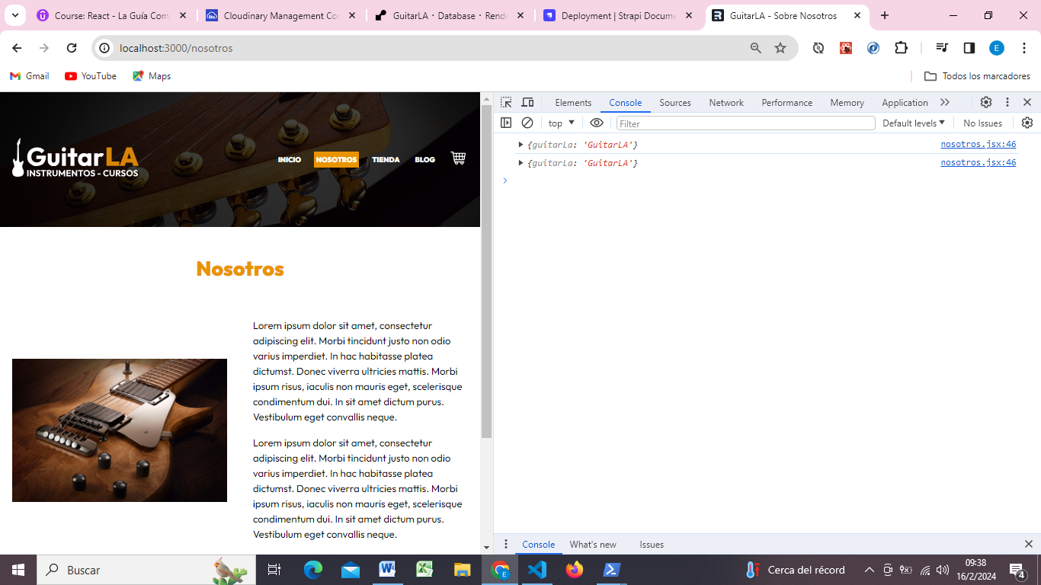

Si quisiéramos acceder a la información del context en “guitarras.$guitarraUrl.jsx”, esto NO es posible.

Si hacemos el intento podemos ver que se imprime “undefined”

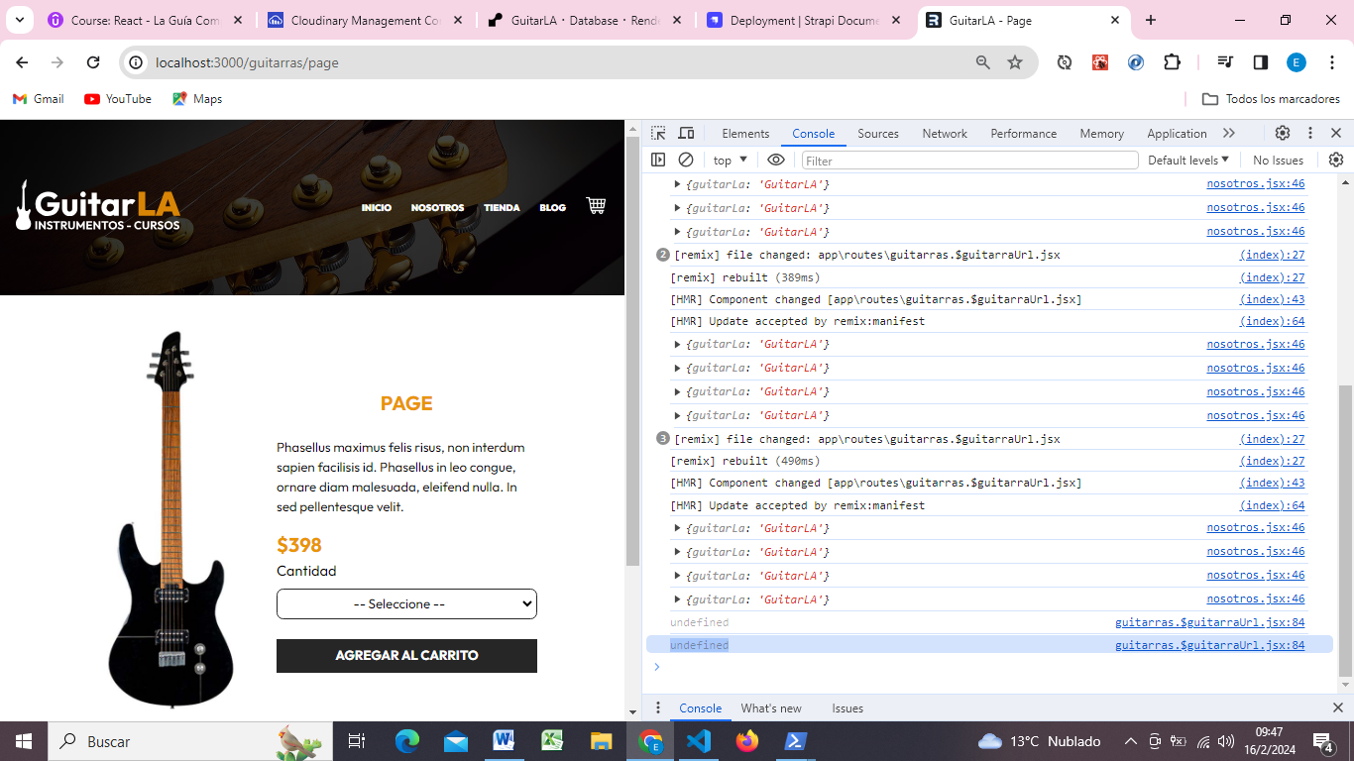

El context que hemos declarado en el root.jsx, solamente funciona en el PRIMER NIVEL de rutas.

Es decir que únicamente funciona en _index.jsx, blog.jsx, carrito.jsx, guitarras.jsx, nosotros.jsx.

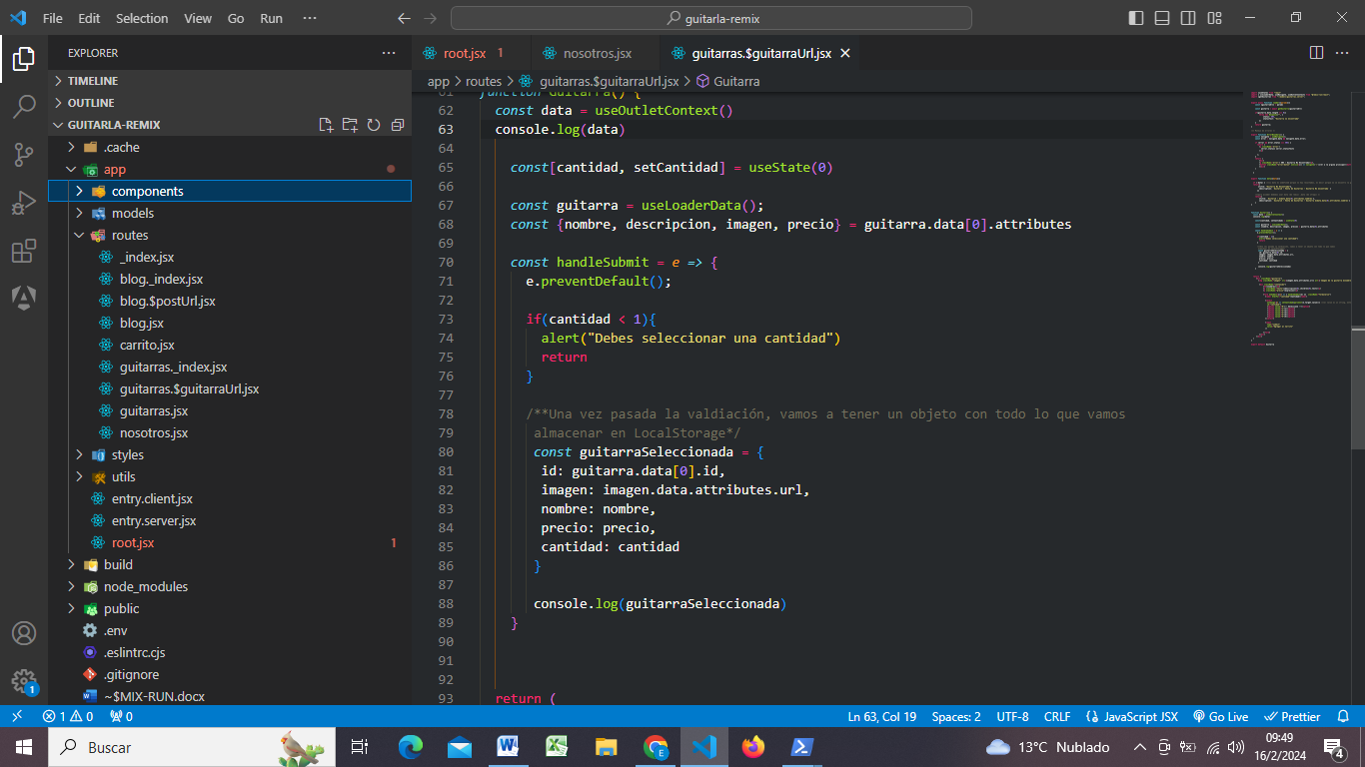

NO funciona en los archivos que tengan rutas anidadas.

No funciona porque, si abrimos por ejemplo, guitarras.jsx, también tenemos un Outlet, y aquí se corta, entonces no hay manera de que accedamos en guitarras.$guitarraUrl, debido a que en guitarras.jsx hay otro outlet.

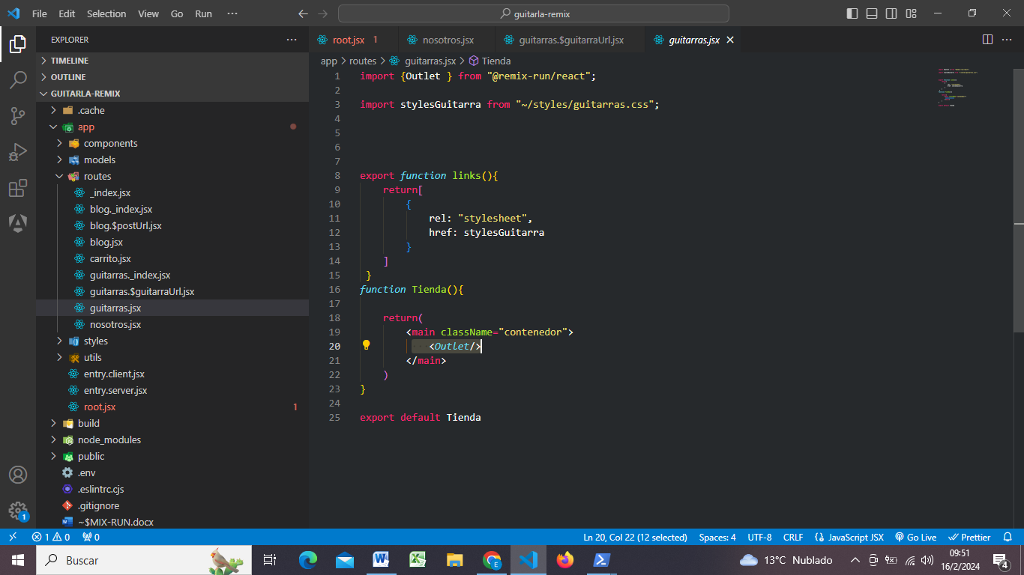

Entonces como podemos hacer?

Si quisiéramos recuperar la información en guitarras.$guitarraUrl.jsx, debemos ir a su archivo padre que es guitarras.jsx:

Importar useOutletContext, y mandarlo a llamar en el Outlet.

import {Outlet, useOutletContext } from "@remix-run/react";

import stylesGuitarra from "~/styles/guitarras.css";

export *function* links(){

    return[

        {

            rel: "stylesheet",

            href: stylesGuitarra

        }

    ]

 }

*function* Tienda(){

    return(

        <main className="contenedor">

            <*Outlet*

                context={useOutletContext()}

            />

        </main>

    )

}

export default Tienda

y ahora si intentamos acceder en guitarras.$guitarraUrl, funciona correctamente:

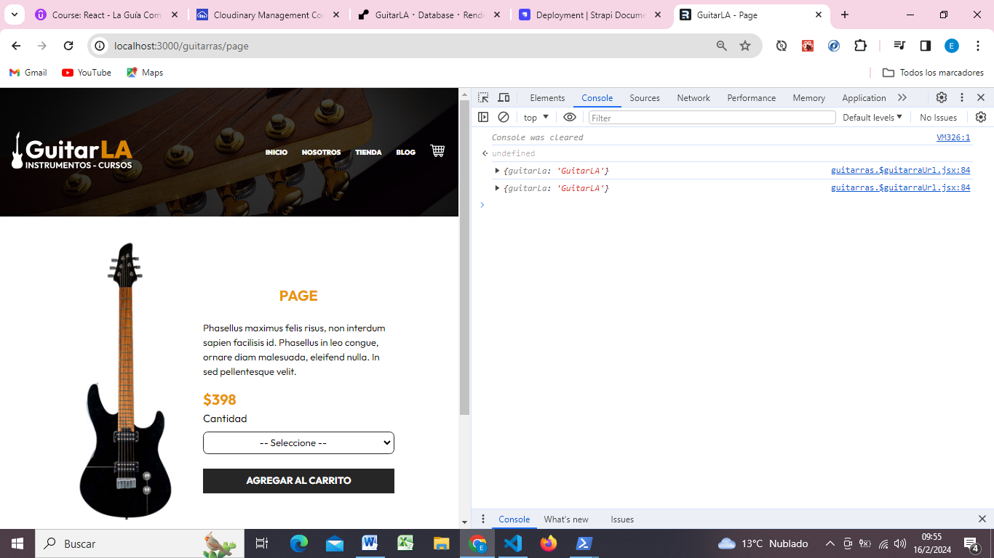

**AÑADIENDO AL CARRITO DESDE EL CONTEXT**

Root.jsx:

* Importamos useState.
* Definimos un state y una función.
* Pasamos la funcion por context en el Outlet.

export default *function* App(){

*const*[carrito, setCarrito] = useState([])

*const* agregarCarrito = (*guitarra*) *=>* {

        setCarrito([...carrito, guitarra]) /**tomamos una copia de lo q hay en el arreglo, y luego agregamos el nuevo objeto */

    }

    return(

       <*Document*>

           <*Outlet*

                context={{

                    agregarCarrito : agregarCarrito

                }}

           />

       </*Document*>

    )

}

* Recibimos la funcion en guitarra.jsx, pero queremos que no se corte, sino que siga hasta guitarras.$guitarraUrl.jsx:

import {Outlet, useOutletContext } from "@remix-run/react";

import stylesGuitarra from "~/styles/guitarras.css";

export *function* links(){

    return[

        {

            rel: "stylesheet",

            href: stylesGuitarra

        }

    ]

 }

*function* Tienda(){

    return(

        <main className="contenedor">

            <*Outlet*

                context={useOutletContext()}

            />

        </main>

    )

}

export default Tienda

guitarras.$guitarraUrl.jsx

*function* Guitarra() {

*const* {agregarCarrito} = useOutletContext() //aplicamos destructuring

*const*[cantidad, setCantidad] = useState(0)

*const* guitarra = useLoaderData();

*const* {nombre, descripcion, imagen, precio} = guitarra.data[0].attributes

*const* handleSubmit = *e* *=>* {

      e.preventDefault();

      if(cantidad < 1){

        alert("Debes seleccionar una cantidad")

        return

      }

      /**Una vez pasada la valdiación, vamos a tener un objeto con todo lo que vamos

       almacenar en LocalStorage*/

*const* guitarraSeleccionada = {

        id: guitarra.data[0].id,

        imagen: imagen.data.attributes.url,

        nombre: nombre,

        precio: precio,

        cantidad: cantidad

       }

       agregarCarrito(guitarraSeleccionada)

    }

Cuando el objeto pasa la validación, se manda a llamar la funcion de agregarCarrito y se manda la guitarraSeleccionada, una vez en la funcion se agrega al state de carrito.

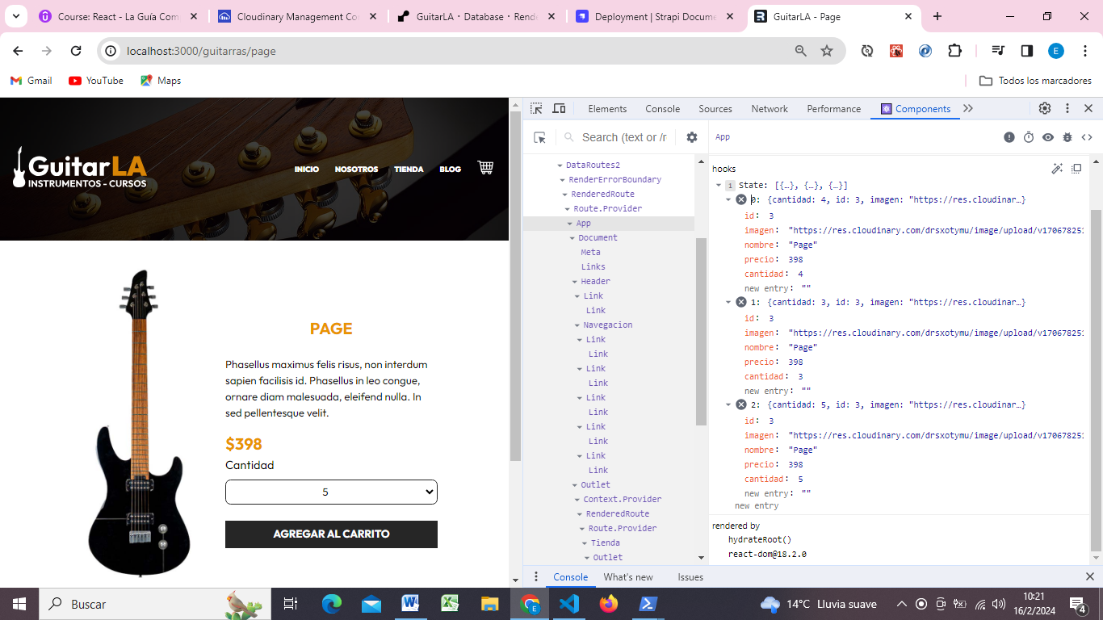

Esto esta funcionando, los objetos se están almacenando en el state, pero si por ejemplo seleccionamos una cantidad de una guitarra y luego deseamos cambiarla, se crean elementos duplicados, entonces vamos a solucionarlo.

**EVITAR REGISTROS DUPLICADOS**

Vamos hacer uso del método “some”. Este método itera sobre los elementos que hay en el arreglo. Y nos retorna un TRUE, en caso de que aunque sea uno de los elementos del arreglo cumpla con la condición.

1. Identificar si existe un objeto con ese id en el carrito, y modificar únicamente la cantidad:

**guitarraState**, hace referencia a la guitarra que esta **dentro del arreglo del state**. Y **guitarra** es la **guitarra que estamos recibiendo**.

Some nos devuelve “true” o “false”.

En caso de que sea true, iteramos sobre el arreglo del state “carrito” con el método map, para crear una copia del arreglo.

Y comparamos el id de la guitarra almacenada, con el id de la guitarra que estamos recibiendo, una vez que lo encontramos, modificamos únicamente la cantidad y retornamos el objeto para luego almacenarlo en el state nuevamente con la cantidad actualizada.

export default *function* App(){

*const*[carrito, setCarrito] = useState([])

*const* agregarCarrito = (*guitarra*) *=>* {

       if(carrito.some(*guitarraState* *=>* guitarraState.id === guitarra.id)){

        //Iterar sobre el arreglo e identificar el elemento duplicado

*const* carritoActualizado = carrito.map(*guitarraState* *=>* {

                if(guitarraState.id === guitarra.id){

                    //Reescribir la cantidad

                    guitarraState.cantidad = guitarra.cantidad

                }

                return guitarraState

            })

            Añadir al carrito

            setCarrito(carritoActualizado)

       }else{

        //Si no existe una guitarra con el id, es un registro nuevo y lo agregamos al carrito

        setCarrito([...carrito, guitarra])

       }

    }

Seleccionamos una cantidad:

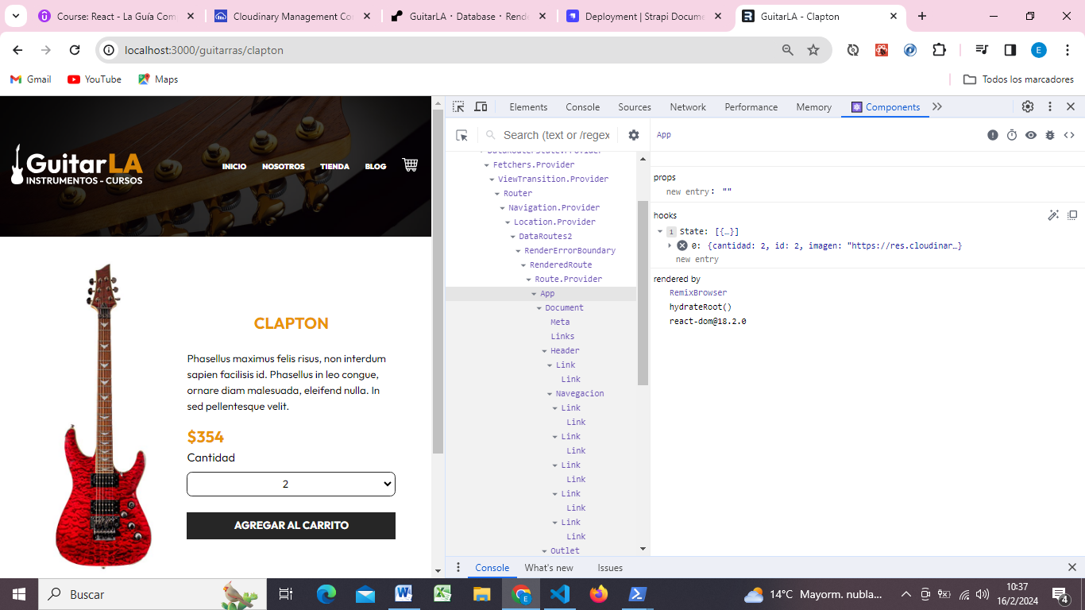

La modificamos, y se sobreescribe la cantidad:

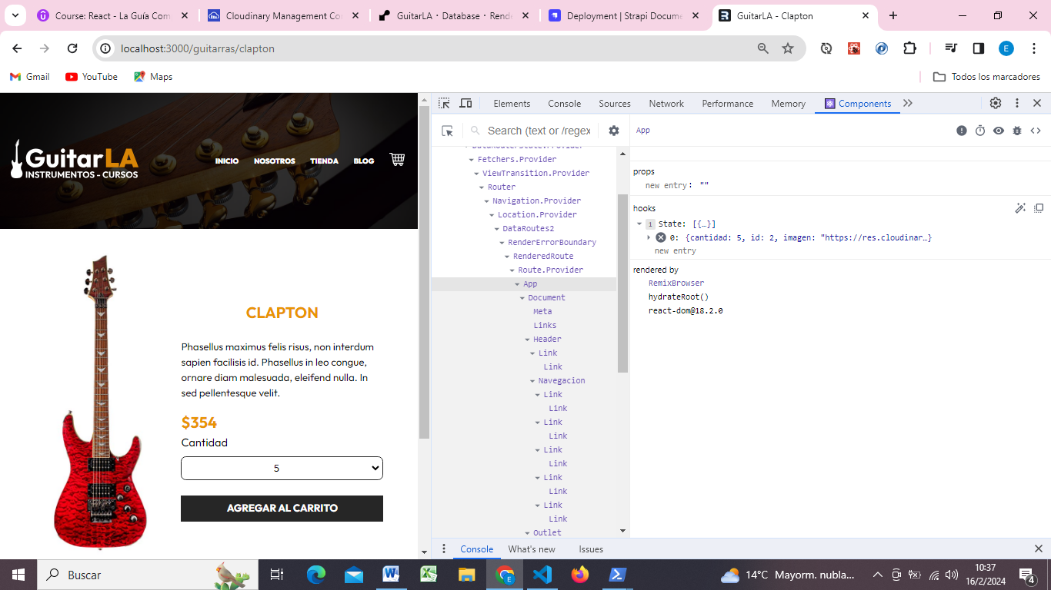

**MOSTRAR EL CONTENIDO DEL CARRITO**

* En root.jsx, en el context debemos mandar el state:

 <*Document*>

           <*Outlet*

                context={{

                    agregarCarrito : agregarCarrito,

                    carrito : carrito

                }}

           />

       </*Document*>

* En carrito debemos obtener el state

*const* {carrito} = useOutletContext()

* Mostramos la información:

import stylesCarrito from "../styles/carrito.css"

import { useOutletContext } from "@remix-run/react"

export *function* links(){

    return[

        {

            rel:"stylesheet",

            href: stylesCarrito

        }

    ]

}

export *function* meta(){

    return[

        {

            title: "GuitarLA - Carrito de Compras"

        },

        {

            description: "Venta de Guitarras, música, blog, carrito de compras, tienda"

        }

    ]

}

*function* Carrito() {

*const* {carrito} = useOutletContext()

  return (

   <main className="contenedor">

        <h1 className="heading">Carrito de Compras</h1>

        <div className="contenido">

            <div className="carrito">

                <h2>Articulos</h2>

                {carrito.length === 0 ? "Carrito Vacío" : (

                    carrito.map(*producto* *=>* (

                        <div key={producto.id} className="producto">

                            <div>

                                <img src={producto.imagen} alt={`Imagen del producto ${producto.nombre}`}/>

                            </div>

                            <div>

                                <p className="nombre">{producto.nombre}</p>

                                <p className="precio">$<span>{producto.precio}</span></p>

                                <p className="subtotal">Subtotal: $<span>{producto.cantidad * producto.precio}</span></p>

                            </div>

                        </div>

                    ))

                )}

            </div>

            <aside className="resumen">

                 <h3>Resumen del Pedido</h3>

                 <p>Total a Pagar: $</p>

             </aside>

        </div>

   </main>

  )

}

export default Carrito

* Como siguiente paso vamos a dar estilos a los elementos del carrito:
* Agregamos un “select” para que en el listado de productos, si deseamos modificar la cantidad de alguno de los productos seleccionados, podamos hacerlo mismo del listado y no debamos volver a la tienda. (Esto para tener una mejor experiencia de usuario)

<p>Cantidad:</p>

  <select

  value={producto.cantidad}

  className="select"

>

       <option value="1">1</option>

      <option value="2">2</option>

       <option value="3">3</option>

       <option value="4">4</option>

       <option value="5">5</option>

</select>

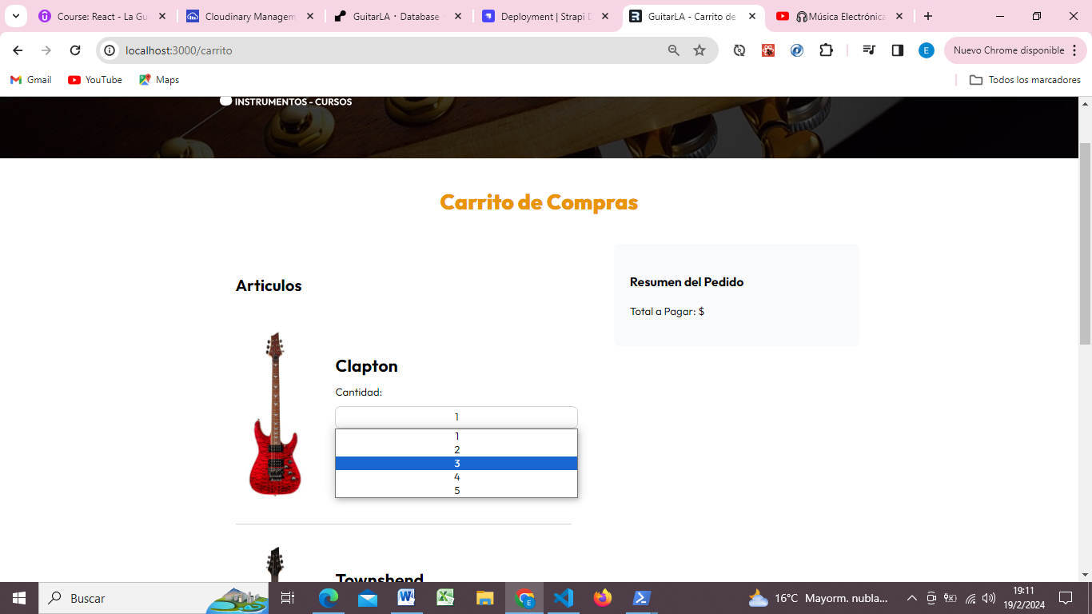

* Ademas, debemos crear una función para que cuando modifiquemos la cantidas, se actualice en el state.

Esta funcion la vamos a declarar en root.jsx y la mandamos mediante context.

*const* actualizarCantidad = *guitarra* *=>* {

*const* carritoActualizado = carrito.map(*guitarraState* *=>*{

            if(guitarraState.id === guitarra.id){

                guitarraState.cantidad = guitarra.cantidad

            }

            return guitarraState

        })

        setCarrito(carritoActualizado)

    }

Luego la extraemos en “carrito.jsx” y cuando la mandemos a llamar debemos pasarle un objeto con valores:

* La cantidad que hemos seleccionado. (siempre que leamos datos de un formulario, vienen como string. Asique para mandarlo debemos convertilo a int.)
* Y el id del producto

Esto para poder identificar que guitarra estamos modificando y pasarle la nueva cantidad.

    <select

      value={producto.cantidad}

      className="select"

      onChange={ *e* *=>* actualizarCantidad({

         cantidad: +e.target.value,

         id: producto.id

          })}

  >

Funciona correctamente. Se actualiza la cantidad y gracias a ello se actualiza el subtotal.

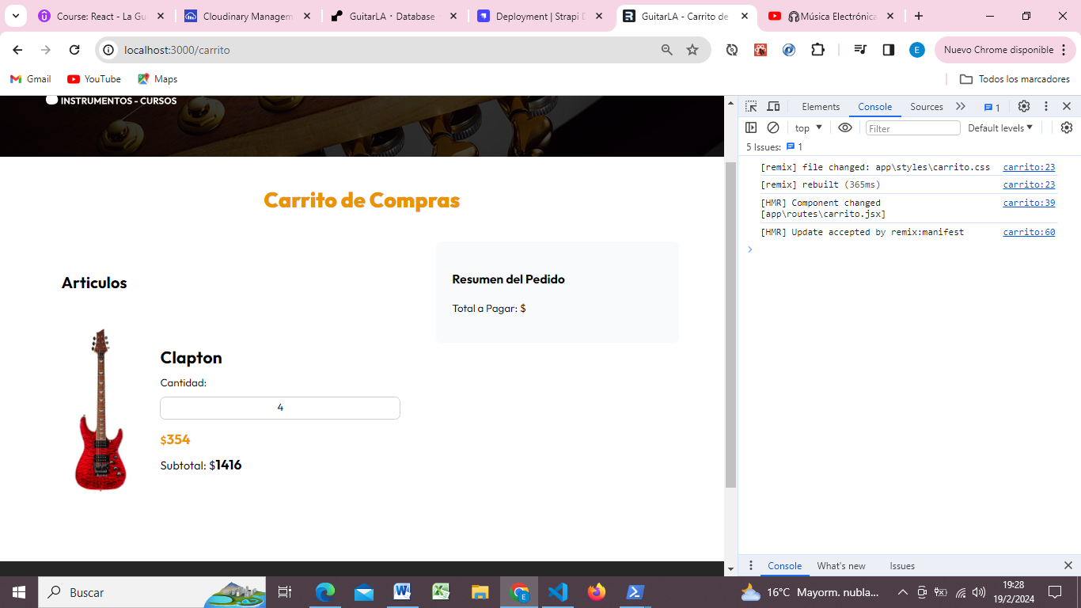

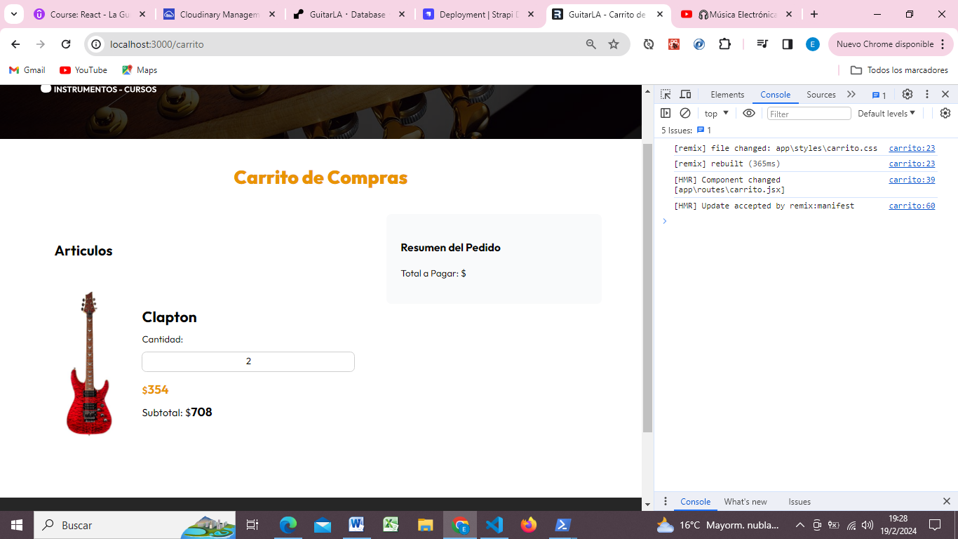

* Como próximo paso, vamos a calcular el TOTAL.

Vamos a definir un nuevo state, en el componente de carrito.jsx

Vamos a utilizar un “useEffect” para estar escuchando por los cambios que sucedan en “carrito”. Esto para que cada vez que carrito cambie, se actualice el total.

El método “reduce” toma dos valores:

1. El total (este va a ser el valor acumulado)
2. Y la instancia actual.

*function* Carrito() {

*const*[total, setTotal] = useState(0)

*const* {carrito, actualizarCantidad} = useOutletContext()

    useEffect(() *=>* {

*const* calculoTotal = carrito.reduce((*total*, *producto*) *=>*  total + (producto.cantidad * producto.precio ), 0)

        setTotal(calculoTotal)

    }, [carrito])

<aside className="resumen">

     <h3>Resumen del Pedido</h3>

     <p>Total a Pagar: ${total}</p>

 </aside>

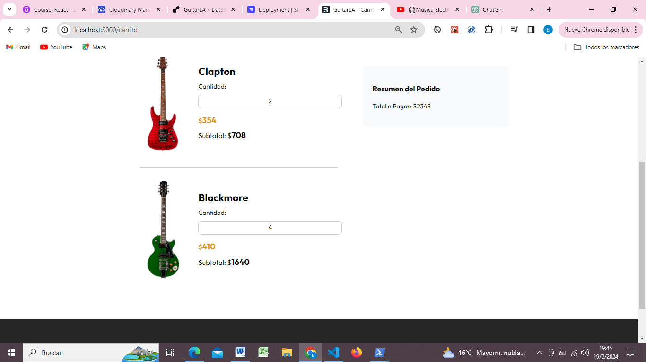

* Por ultimo nos falta agregar la opción de “Eliminar algun producto sobre el carrito de compras”:

Root.jsx:

Vamos a crear una funcion de eliminar. Y la pasamos mediante el context.

Creamos un nuevo arreglo con todas las guitarras que tengan el id diferente al id que estamos recibiendo y luego actualizamos el state.

*const* eliminarGuitarra = *id* *=>* {

*const* carritoActualizado = carrito.filter(*guitarraState* *=>* guitarraState.id !== id)

            setCarrito(carritoActualizado)

    }

 <button

    type="button"

    className="btn-eliminar"

    onClick={() *=>* eliminarGuitarra(producto.id)}

  >

X

</button>

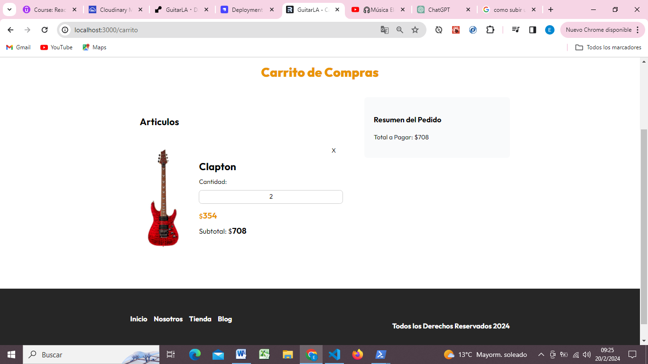

**LOCAL STORAGE, REACT 18, DOBLE RENDER y REMIX**

Vamos agregar LocalStorage al proyecto.

Local Storage es una API que existe en el navegador, no es una API del servidor.

Actualmente estamos trabajando con REMIX y remix ejecuta código del lado del cliente y del lado del servidor.

Una recomendación de Remix es que si vamos hacer algun llamado a LocalStorage, lo coloquemos en un useEffect. Ya que si lo colocamos dentro de un useEffect, ese código únicamente se ejecuta para la parte del navegador de remix.

Si lo colocamos fuera del useEffect, el código se ejecuta del lado del navegador y del lado del servidor, y como es código que no existe del lado del servidor nos marcaria un error.

Esto lo vamos hacer en el root.jsx:

Revisamos si hay algo en localStorage, en caso de que si, ese va a ser el valor inicial del state carrito, en caso de que no, el valor inicial va a ser arreglo vacio

*const* carritoLS =

    typeof window !== "undefined"

        ? JSON.parse(localStorage.getItem("car")) ?? []

        : []

    ;

*const* [carrito, setCarrito] = useState(carritoLS);

  useEffect(() *=>* {

    localStorage.setItem("car", JSON.stringify(carrito));

  }, [carrito]);

/****************************************************************************/

*const* carritoLS = typeof window !== "undefined" ?  JSON.parse(localStorage.getItem("carrito")) ?? [] : null

typeof window !== "undefined": si este código es del servidor, no hace nada y devuelve null.

typeof window !== "undefined": si este código es del navegador, ejecuta el código JSON.parse(localStorage.getItem("carrito")) ?? [].

Debemos hacerlo de esta manera, ya que como este código esta fuera del useEffect, nos marca error.

Ahora si recargamos la página y tenemos productos en el carrito, no los vamos a perder.

Pero hay un problema,si vemos la consola: tenemos muchos errores

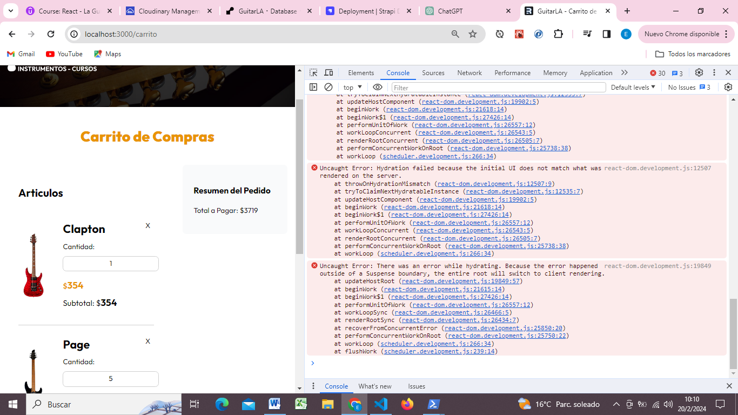

Para solucionar esto vamos hacer lo siguiente:

Este error dice “La Hidratacion de este proyecto ha fallado porque la interfaz inicial no corresponde con lo que fue renderizado en el servidor”.

Esto es algo que viene por parte de React, NO es algo exclusivo de Remix.

Este error existe porque en el root.jsx, estamos seteando el state de carrito de forma condicional. Sucede debio a que los datos que tenemos en el navegador no son los mismos que tenemos en el servidor.

Remix intenta tener sincronizado datos del cliente y datos del servidor.

Entonces lo que vamos a hacer es decir que el componente de carrito cargue únicamente en el cliente, en el navegador.

Vamos a ejecutar en la terminal de visual studio: **npm i remix-utils**

* en carrito.jsx, importamos:

import {ClientOnly} from "remix-utils/client-only"

* ClientOnly: es un componente en el cual puedes decirle que ciertas partes se ejecuten únicamente en el cliente.

Este componente toma un prop llamado “fallback”.

* Envolvemos todo el código del return entre este componente. De esta manera, todo lo que se encuentre dentro del componente ClientOnly, se ejecuta del lado del cliente:

return (

    <*ClientOnly* fallback={"Cargando.."}>

        {() *=>* (

   <main className="contenedor">

        <h1 className="heading">Carrito de Compras</h1>

        <div className="contenido">

            <div className="carrito">

                <h2>Articulos</h2>

                {carrito.length === 0 ? "Carrito Vacío" : (

                    carrito.map(*producto* *=>* (

                        <div key={producto.id} className="producto">

                            <div>

                                <img src={producto.imagen} alt={`Imagen del producto ${producto.nombre}`}/>

                            </div>

                            <div>

                                <p className="nombre">{producto.nombre}</p>

                                <p>Cantidad:</p>

                                <select

                                    value={producto.cantidad}

                                    className="select"

                                    onChange={ *e* *=>* actualizarCantidad({

                                        cantidad: +e.target.value,

                                        id: producto.id

                                    })}

                                >

                                    <option value="1">1</option>

                                    <option value="2">2</option>

                                    <option value="3">3</option>

                                    <option value="4">4</option>

                                    <option value="5">5</option>

                                </select>

                                <p className="precio">$<span>{producto.precio}</span></p>

                                <p className="subtotal">Subtotal: $<span>{producto.cantidad * producto.precio}</span></p>

                            </div>

                            <button

                              type="button"

                              className="btn-eliminar"

                              onClick={() *=>* eliminarGuitarra(producto.id)}

                            >X</button>

                        </div>

                    ))

                )}

            </div>

            <aside className="resumen">

                 <h3>Resumen del Pedido</h3>

                 <p>Total a Pagar: ${total}</p>

             </aside>

        </div>

   </main>

   )}

   </*ClientOnly*>

  )

}

                                >

                                    <option value="1">1</option>

                                    <option value="2">2</option>

                                    <option value="3">3</option>

                                    <option value="4">4</option>

                                    <option value="5">5</option>

                                </select>

                                <p className="precio">$<span>{producto.precio}</span></p>

                                <p className="subtotal">Subtotal: $<span>{producto.cantidad * producto.precio}</span></p>

                            </div>

                            <button

                              type="button"

                              className="btn-eliminar"

                              onClick={() *=>* eliminarGuitarra(producto.id)}

                            >X</button>

                        </div>

                    ))

                )}

            </div>

            <aside className="resumen">

                 <h3>Resumen del Pedido</h3>

                 <p>Total a Pagar: ${total}</p>

             </aside>

        </div>

   </main>

   </*ClientOnly*>

  )

}